ANÁLISIS ECONÓMICO DEL SECTOR

SOPORTE DE LA CONTRATACIÓN A TRAVÉS DE LA MODALIDAD DE SELECCIÓN DE CONCURSO DE MÉRITOS ABIERTO

OBJETO: “ESTUDIOS Y DISEÑOS DE ESQUEMAS DIFERENCIALES PARA SISTEMAS DE AGUA EN POBLACIÓN RURAL PARA LAS COMUNIDADES DE NUEVO PARAÍSO, PUERTO RICO, VILLA ANDREA, NARANJALES Y VALENCIA DEL MUNICIPIO DE PUERTO NARIÑO, DEPARTAMENTO DEL AMAZONAS”

De conformidad con el Artículo 2.2.1.1.1.6.1 del Decreto 1082 de 2015, se establece el deber de las Entidades Estatales de analizar el sector relativo al objeto del Proceso de Contratación desde la: perspectiva legal, comercial, financiera, organizacional, técnica y de análisis de Riesgo.

Entender y reconocer el sector en el que la Entidad Estatal pretende tener un impacto positivo, le permite diseñar un proceso de contratación con información esencial y suficiente para alcanzar los objetivos propuestos con eficacia, eficiencia, optimizando el manejo de los recursos, fomentando e impulsando la competitividad y el desarrollo económico en la región.

Es así como, definidas las especificaciones técnicas del proyecto y las necesidades en bienes y servicios para llevar a cabo los objetivos proyectados ADI SAS ESP, se obtiene
un estudio del sector de proveedores para obtener una mejor y más completa información del mercado para la adquisición de bienes y servicios siguiendo los lineamientos estatales de contratación pública.

1, ASPECTOS GENERALES, COMERCIALES E HISTORICOS DEL MERCADO

1.1 ASPECTO ECONOMICO

El análisis económico se centra en los factores que influyen en el poder de compra y los patrones de gasto de las entidades estatales.

1.1.1 Cambio de los presupuestos

Existen diversos factores que pueden influir significativamente en los presupuestos establecidos por las entidades territoriales, entre los más importantes se encuentran: Los Desastres Naturales, Las fluctuaciones en la política monetaria del país, las variaciones en los precios nacionales e internacionales de los insumos y los cambios internos en la asignación de recursos, aspectos de salud pública y finalmente los cambios normativos que afectarían específicamente la obra en cada una de sus fases.

1.1.2 Cambios en las formas de adquisición

Las entidades territoriales pueden ajustar sus adquisiciones de acuerdo con factores como la disponibilidad de recursos, la priorización de elementos a adquirir y los cambios en los niveles de precios de adquisición de elementos.

En este caso no se presentaría cambios en la forma de adquisición por parte de la demanda.

1.1.3 Cambios en los ciclos de producción

Para el presente proceso se aclara que son las modificaciones técnicas aquellas que representan cambios significativos en las etapas productivas relacionadas con la naturaleza servicio y/o obra y/o bien, en razón de lo cual el fundamento técnico que ampara el proceso será los referentes técnicos diseñados para este propósito y están establecidos por las obligaciones contractuales a cumplir y especificaciones técnicas suministradas entidad.

1.1.4. Fluctuaciones del valor de las materias primas y costos de producción

Estas fluctuaciones se derivan de los procesos mismos de procesos de operación de las empresas la cuales están supeditadas a las variaciones en los costos para la OBRA, como sucede con las competencias del personal, licencias, equipamientos y dotación para el personal.

Aspecto fundamental para considerar ya que se afecta directamente los precios ofertados en el mercado.

1.1.5 Inflación y otros índices económicos

Los presupuestos en general están influenciados directamente por los niveles de inflación, lo cual hace que, en términos reales, con la masa nominal de cada partida se puedan adquirir cantidades diversas de insumos.

1.2. INDICE DE PRECIOS AL CONSUMIDOR (IPC)

Índice de precios al consumidor (IPC)
Variación mensual, año corrido y anual – total nacional. 2023-2024 (marzo)

IPC | Marzo
IPC | Variación mensual |  | Variación año corrido |  | Variación anual
IPC | 2023 | 2024 | 2023 | 2024 | 2023 | 2024
IPC total | 1,05 | 0,7 | 4,56 | 2,73 | 13,34 | 7,36
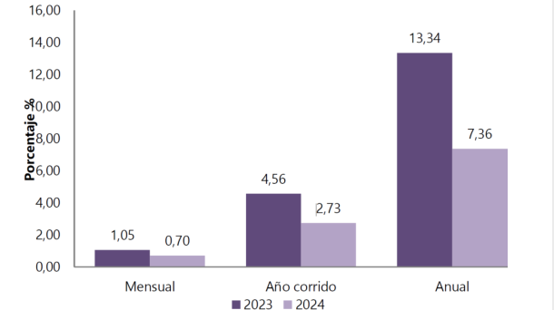
Fuente: DANE, IPC

1.2.1 Variación y contribución mensual por divisiones de gasto

En el mes de marzo de 2024, el IPC registró una variación de 0,70% en comparación con febrero de 2024, seis divisiones se ubicaron por encima del promedio nacional (0,70%): Transporte (1,14%), Salud (1,13%), Restaurantes y hoteles (0,94%), Alojamiento, agua, electricidad, gas y otros combustibles (0,83%), Bebidas alcohólicas y tabaco (0,78%) y por último, Alimentos y bebidas no alcohólicas (0,75%). Por debajo se ubicaron: Muebles, artículos para el hogar y para la conservación ordinaria del hogar (0,25%), Bienes y servicios diversos (0,24%), Educación (0,18%), Prendas de vestir y calzado (0,12%), Información y comunicación (-0,01%) y por último, Recreación y cultura (0,54%).

IPC Variación y contribución mensual Según divisiones de gasto – Marzo 2023-2024
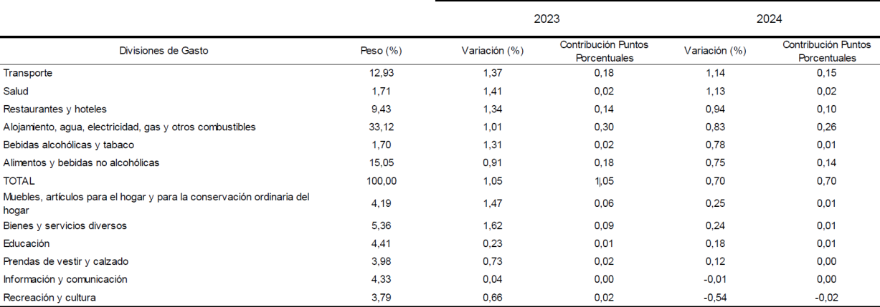
Fuente DANE, IPC
Nota: La diferencia en la suma de las variables obedece al sistema de aproximación en el nivel de dígitos trabajados en el índice.

Los mayores aportes a la variación mensual del IPC (0,70%), se ubicaron en las divisiones de: Alojamiento, agua, electricidad, gas y otros combustibles, Transporte, Alimentos y bebidas no alcohólicas y Restaurantes y hoteles, las cuales aportaron 0,65 puntos porcentuales a la variación total.

1.2.2 Variación y contribución año corrido por divisiones de gasto

En lo corrido del año, (enero - marzo), seis divisiones de bienes y servicios se ubicaron por encima del promedio nacional (2,73%): Educación (8,94%), Transporte (4,05%), Restaurantes y hoteles (3,83%), Bebidas alcohólicas y tabaco (3,06%), Salud (2,85%) y por último, Alojamiento, agua, electricidad, gas y otros combustibles (2,76%). El resto de las divisiones se ubicaron por debajo del promedio: Alimentos y bebidas no alcohólicas (1,78%), Bienes y servicios diversos (1,51%), Muebles, artículos para el hogar y para la conservación ordinaria del hogar (1,33%), Prendas de vestir y calzado (1,12%), Información y comunicación (0,09%) y por último, Recreación y cultura (-0,81%).

IPC Variación y contribución año corrido
Según divisiones de gasto – Marzo 2023-2024
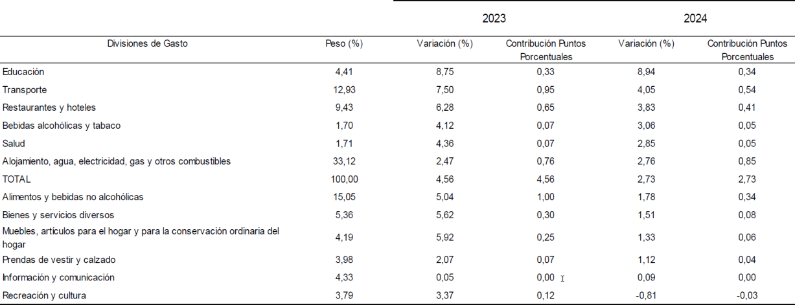
Fuente: DANE; IPC
Nota: La diferencia en la suma de las variables obedece al sistema de aproximación en el nivel de dígitos trabajados en el índice.

Los mayores aportes a la variación en lo corrido del año (enero - marzo), se ubicaron en las divisiones de Alojamiento, agua, electricidad, gas y otros combustibles, Transporte, Restaurantes y hoteles, Alimentos y bebidas no alcohólicas y Educación, las cuales en conjunto contribuyeron con 2,48 puntos porcentuales a la variación total.

1.3 PRODUCTO INTERNO BRUTO (PIB)

En el cuarto trimestre de 2023 (octubre – diciembre), el PIB a precios constantes aumentó en 0,3% con relación al mismo trimestre de 2022. Al analizar el resultado del valor agregado por grandes ramas de actividad, se observa una disminución en el valor agregado de la construcción de 1,6% en su variación anual, que se explica principalmente por la reducción del valor agregado de las obras civiles (-2,9%); la disminución de 1,4% del valor agregado de las actividades especializadas y de 1,0% en el valor agregado de las edificaciones.

Variación anual del PIB total, valor agregado construcción y subsectores
(precios constantes) 2017-2023pr (IV trimestre)

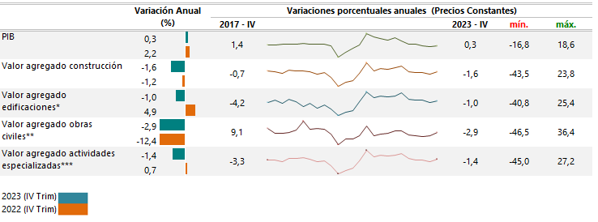
Fuente: DANE, cuentas trimestrales. Pr Cifras provisionales
Nota: La diferencia de la suma de las variables, obedece al sistema de aproximación en el nivel de los dígitos trabajados en el índice.
* El valor agregado de edificaciones incluye construcción de edificaciones residenciales y no residenciales.
** Incluye construcción de carreteras y vías de ferrocarril, de proyectos de servicio público y de otras obras de ingeniería civil.
*** A partir del primer trimestre del año 2018 se realiza cambio del año base a 2015 y se incorporan actividades especializadas para la construcción de edificaciones y obras de ingeniería civil (Alquiler de maquinaria y equipo de construcción con operadores).

Al analizar las cifras del Producto Interno Bruto (PIB), para el cuarto trimestre de 2023 (octubre –diciembre) frente al mismo periodo del año anterior para algunos países de América Latina, se observa que México registró el mayor crecimiento al presentar una variación de 2,5%, seguido de Brasil con 2,1%. Por su parte Colombia creció 0,3%, mientras que Perú presentó una disminución del -0,4%. En lo referente al valor agregado de la construcción, se observa crecimiento con relación al mismo trimestre de 2022 para México de 20,2% y Brasil de 0,9%, mientras Colombia y Perú registran una disminución de 1,6% y 4,5% respectivamente.

Variación anual del PIB total, valor agregado construcción y subsectores (precios constantes) 2017-2023 pr(IV trimestre)

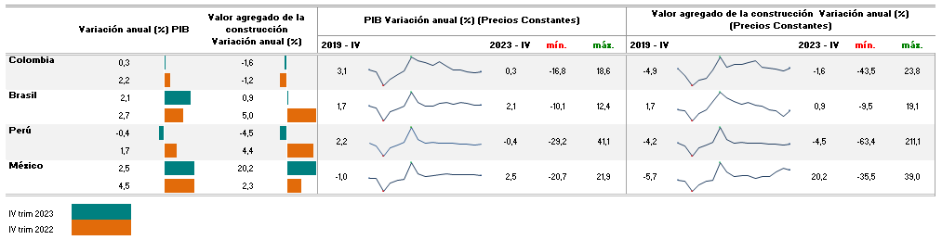
Fuente: DANE, Cuentas trimestrales Pr: cifras provisionales
Nota: La diferencia de la suma de las variables, obedece al sistema de aproximación en el nivel de los dígitos trabajados en el índice.
* El valor agregado de edificaciones incluye construcción de edificaciones residenciales y no residenciales.
** Incluye construcción de carreteras y vías de ferrocarril, de proyectos de servicio público y de otras obras de ingeniería civil.
*** A partir del primer trimestre del año 2018 se realiza cambio del año base a 2015 y se incorporan actividades especializadas para la construcción de edificaciones y obras de ingeniería civil (Alquiler de maquinaria y equipo de construcción con operadores).

Para el año 2023 pr, el valor agregado de la construcción decrece 4,2%, respecto al año 2022 p. Esta dinámica se explica por los siguientes comportamientos (ver tabla 6):

• Construcción de edificaciones residenciales y no residenciales decrece 0,1%.
• Construcción de carreteras y vías de ferrocarril, de proyectos de servicio público y de otras obras de ingeniería civil decrece 12,3%.
• Actividades especializadas para la construcción de edificaciones y obras de ingeniería civil(alquiler de maquinaria y equipo de construcción con operadores) decrece 3,4%.

En el cuarto trimestre de 2023pr, el valor agregado de la construcción decrece 1,6% en su serie original, respecto al mismo periodo de 2022p. Esta dinámica se explica por los siguientes comportamientos (ver tabla 6):

• Construcción de edificaciones residenciales y no residenciales decrece 1,0%.
• Construcción de carreteras y vías de ferrocarril, de proyectos de servicio público y de otras obras de ingeniería civil decrece 2,9%.
• Actividades especializadas para la construcción de edificaciones y obras de ingeniería civil (alquiler de maquinaria y equipo de construcción con operadores) decrece 1,4%.

Respecto al trimestre inmediatamente anterior en su serie ajustada por efecto estacional y calendario, el valor agregado de la construcción crece en 1,6%, explicado por:

• Construcción de edificaciones residenciales y no residenciales decrece 0,1%.
• Construcción de carreteras y vías de ferrocarril, de proyectos de servicio público y de otras obras de ingeniería civil crece 2,4%.
• Actividades especializadas para la construcción de edificaciones y obras de ingeniería civil (alquiler de maquinaria y equipo de construcción con operadores) crece 1,8%.

Tasas de crecimiento en volumen 1 – Cuarto trimestre 2023pr
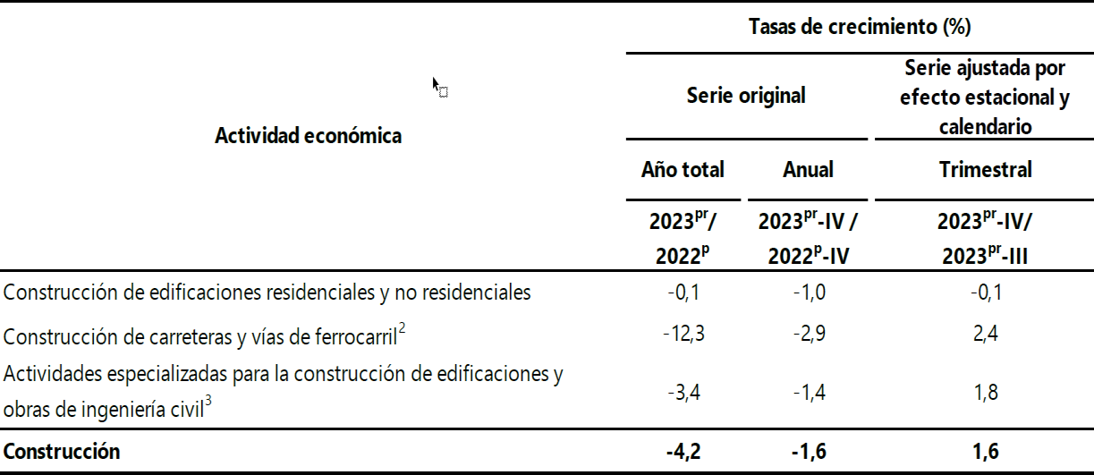
Fuente: DANE, CT
Pr preliminar
P provisional
1 Series encadenadas de volumen con año de referencia 2015.
2 Construcción de carreteras y vías de ferrocarril, de proyectos de servicio público y de otras obras de ingeniería civil.
3 Actividades especializadas para la construcción de edificaciones y obras de ingeniería civil (Alquiler de maquinaría y equipo
de construcción con operadores)

1.3.1 Empleo

En enero de 2024, el número de ocupados en el total nacional fue 22.025 miles de personas. La Construcción como rama de actividad económica participó con el 6,6% de los ocupados. En enero de 2024, la población ocupada en el total nacional aumentó 2,5%, mientras que los ocupados en la rama de Construcción aumentaron 3,7% con respecto al mismo periodo del año anterior.

Para enero de 2024, 1.454 miles de personas estaban ocupadas en la rama de la Construcción; de estos el 43,4% estaban ubicados en 13 ciudades y áreas metropolitanas (631 miles de personas), que además presentaron un aumento del 3,2%, es decir, 19 mil personas más con respecto enero de 2023.

Variación y participación anual de la población ocupara y en la rama de actividad construcción 2022-2024 (enero)

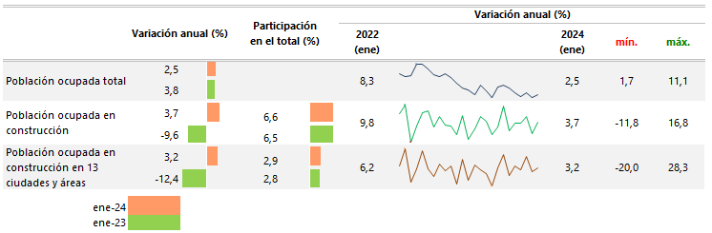

Fuente: DANE, GEIH.
Pr: Cifras provisionales
Nota: La diferencia de la suma de las variables, obedece al sistema de aproximación en el nivel de los dígitos trabajados en el índice.
* 13 áreas: Bogotá D.C, Medellín - Valle de Aburrá, Cali - Yumbo, Barranquilla - Soledad, Bucaramanga, Girón, Piedecuesta y Floridablanca, Manizales y Villa María, Pasto, Pereira, Dos Quebradas y La Virginia, Cúcuta, Villa del Rosario, Los Patios y El Zulia, Ibagué, Montería, Cartagena, Villavicencio.

1.4 INDICE DE COSTOS DE LAS CONSTRUCCION DE OBRAS CIVILES

En enero de 2024, el Índice de Costos de la Construcción de Obras Civiles – (ICOCIV), registró una variación mensual de 2,46%, con respecto diciembre de 2023. Según tipos de construcción, los grupos Carreteras, calles, vías férreas y pistas de aterrizaje, puentes, carreteras elevadas y túneles (2,35%) y Tuberías para la conducción de gas a larga distancia, líneas de comunicación y cables de poder; tuberías y cables locales, y obras conexas (2,71%) fueron los que más contribuyeron con 1,83 puntos porcentuales a la variación total mensual del ICOCIV (2,46%).

Variación mensual y contribución del ICOCIV según tipos de construcción Total nacional Enero de 2024pr

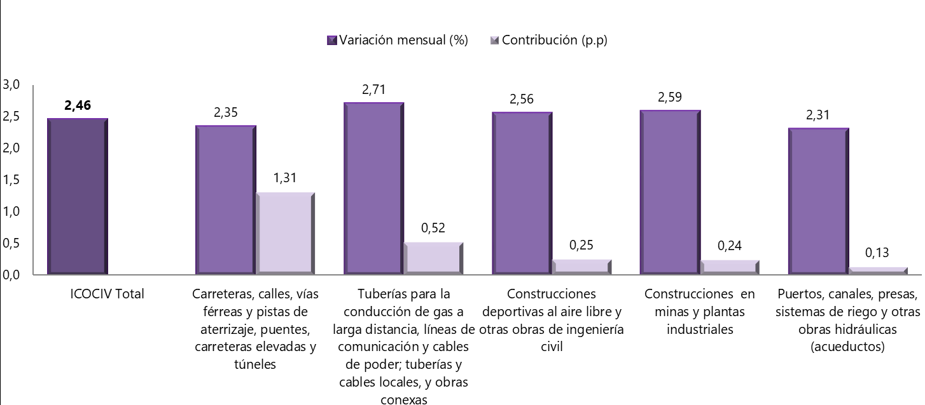
Fuente: DANE, ICOCIV.
Nota: La diferencia de la suma de las variables, obedece al sistema de aproximación en el nivel de los dígitos trabajados en el índice.

Por grupos de costos, los grupos de Materiales (2,40%) y Mano de Obra (4,81%), fueron los que más contribuyeron a la variación total del ICOCIV al contribuir con 2,06 puntos porcentuales a la variación total mensual del índice (2,46%).

Variación mensual y contribución del ICOCIV, por grupos de costos Total nacional 2022 -2024pr (enero)
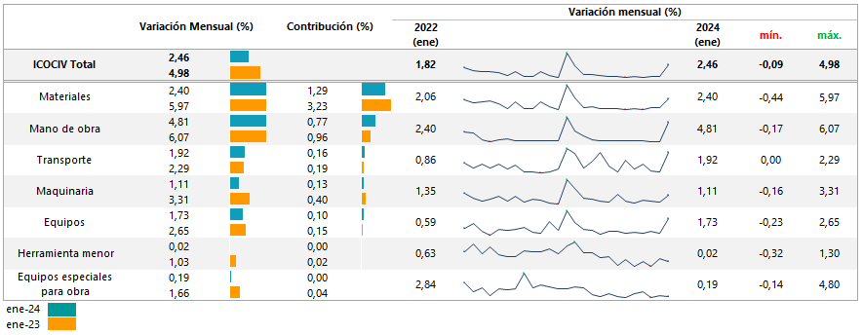
Fuente: DANE, ICOCIV.
Nota: La diferencia de la suma de las variables, obedece al sistema de aproximación en el nivel de los dígitos trabajados en el índice.

1.4.1 Indicador de producción de obras civiles

En el cuarto trimestre de 2023, el indicador de producción de obras civiles (IPOC) registró un crecimiento de 6,3%, con relación al cuarto trimestre de 2022 y está explicado principalmente por el comportamiento positivo en dos de los cinco grupos de obra: el grupo de Instalaciones al aire libre para deportes y esparcimiento; y otras obras de ingeniería civil (53,0%) y Puertos, canales, presas, sistemas de riego y otras obras hidráulicas (acueductos) (39,1%), los cuales sumaron en conjunto 6,7 puntos porcentuales a la variación anual (6,3%).

Variación anual del indicador de Producción de obras civiles (precios corrientes) Total nacional 2020-2023 (IV trimestre) pr
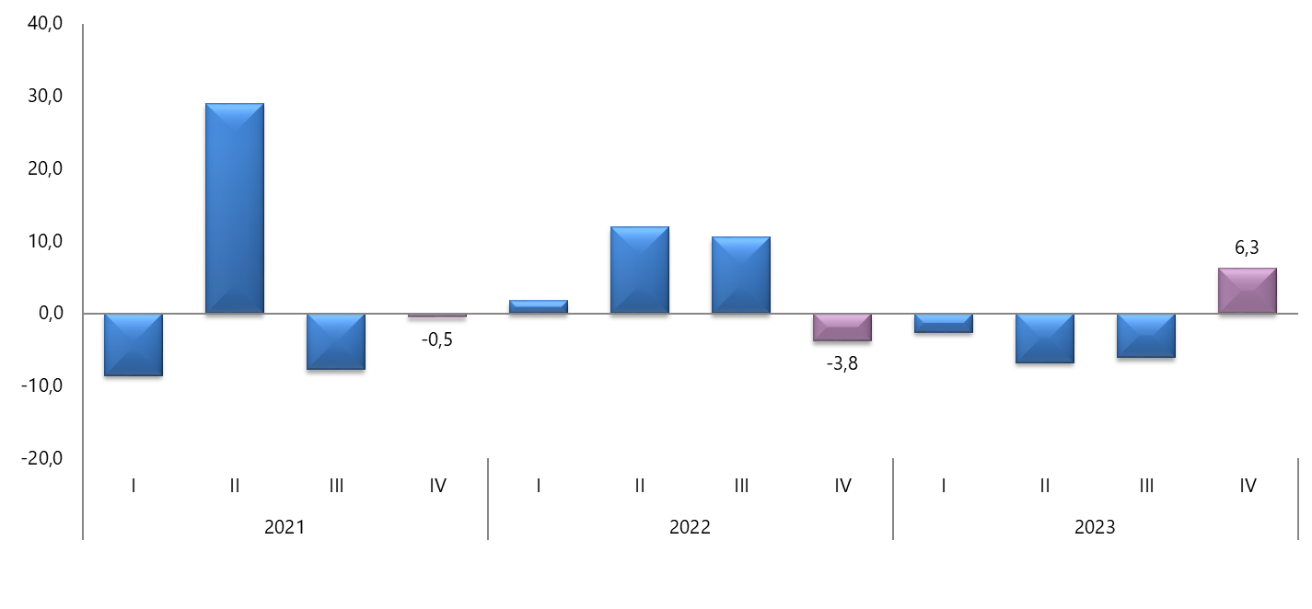
Fuente: DANE, IPOC
Pr: cifras provisionales
Nota: La diferencia de la suma de las variables, obedece al sistema de aproximación en el nivel de los dígitos trabajados en el índice

Variación y contribución anual del IPOC según tipos de construcción 2022-2023 (IV trimestre) pr
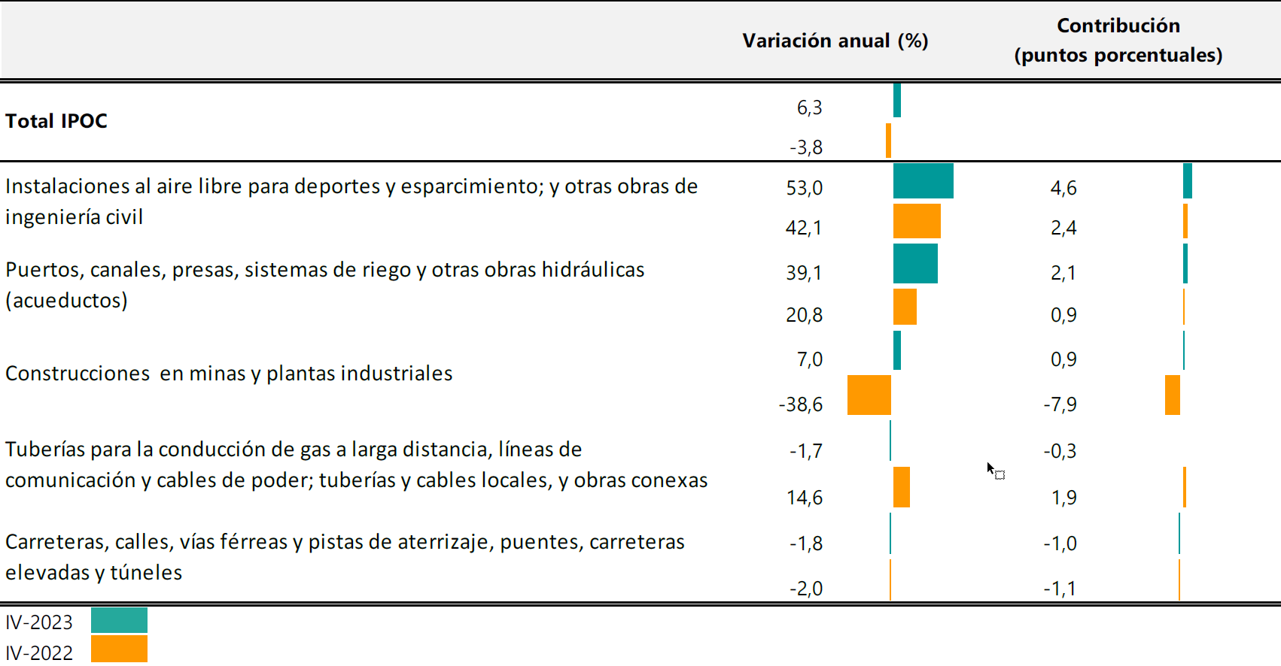

Fuente: DANE, IPOC Pr: cifras provisionales
Nota: La diferencia de la suma de las variables, obedece al sistema de aproximación en el nivel de los dígitos trabajados en el índice

Al desagregar por las 15 subclases de obras civiles, las subclases Otras obras de ingeniería civil (51,5%), Construcciones en minas (40,6%), Alcantarillado y plantas de tratamiento de agua y gasoductos locales (66,5%) y Acueductos y otros conductos de suministro de agua, represas, excepto gasoductos (50,5%) sumaron 9,3 puntos porcentuales a la variación anual del indicador (6,3%). Por su parte, las subclases Cables locales y obras conexas (-36,6%), Carreteras (excepto carreteras elevadas); calles y ferrocarriles (-2,9%) y Centrales eléctricas (16,1%) restaron en conjunto 5,0 puntos porcentuales a la variación anual del IPOC (6,3%).

Variación y contribución anual de la producción de obras civiles a previos corrientes según tipo de producto (15 subclases) -2023-2022 (IV trimestre) pr

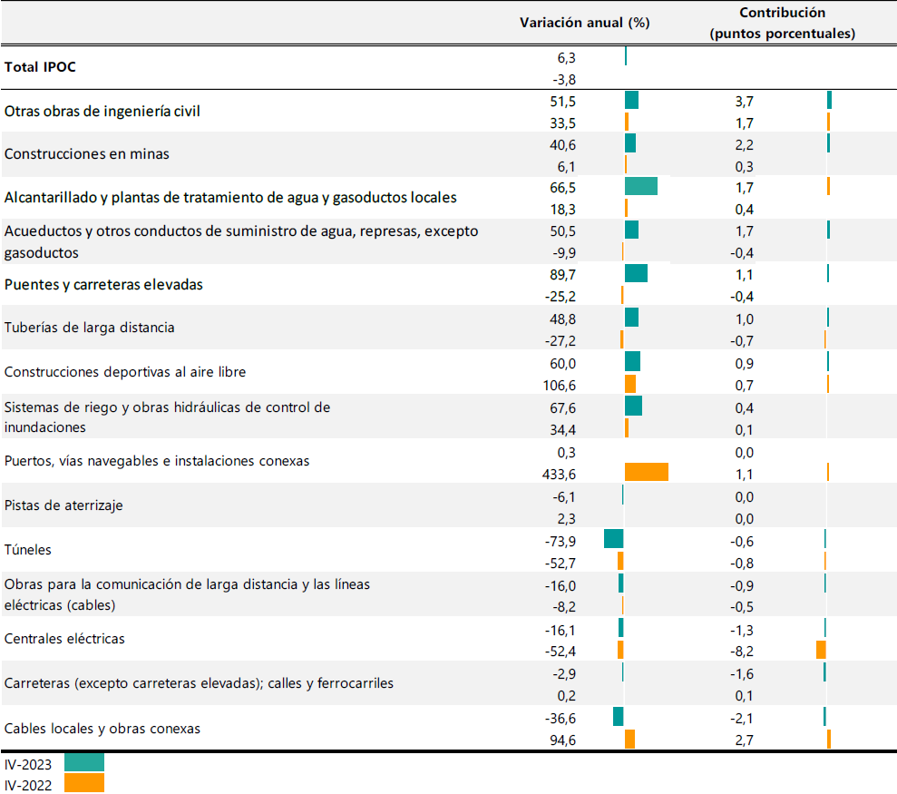
Fuente: DANE, IPOC Pr: cifras provisionales
Nota: La diferencia de la suma de las variables, obedece al sistema de aproximación en el nivel de los dígitos trabajados en el índice.
1.4.2 indicador de producción de obras civiles (precios constantes)

En el cuarto trimestre de 2023, el indicador de producción de obras civiles a precios constantes registró una disminución de 2,9%, con relación al cuarto trimestre del año anterior. La disminución obedece principalmente a la variación negativa de dos grupos de obra: Carreteras, calles, vías férreas y pistas de aterrizaje, puentes, carreteras elevadas y túneles (-11,5%) y Tuberías para la conducción de gas a larga distancia, líneas de comunicación y cables de poder; tuberías y cables locales, y obras conexas (-8,6%), las cuales restan en conjunto 8,0 puntos porcentuales a la variación total anual (-2,9%).

Grafico 26. Variación y contribución anual del indicador de producción de Obras civiles, por tipo de construcción (precios constantes)- Total nacional 2023 -2022 (IV trimestre)pr

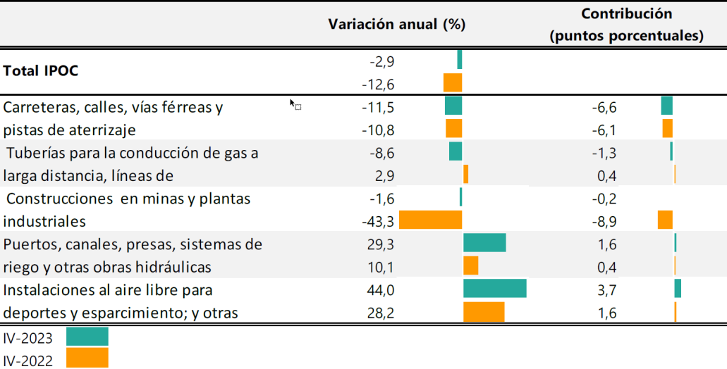
Fuente: DANE, IPOC Pr: cifras provisionales

1.4.3. Numero de empresa por sector económico (construcción)

En el año 2019 de las 5.001.955 empresas, con tipo de organización natural y jurídica, se dedicaron a la actividad de construcción, con tipo persona natural con 123.147 organizaciones y tipo de organización jurídica con 89.205 con una participación de 4.2% del total.

Número de empresas por sector construcción 2019-2021
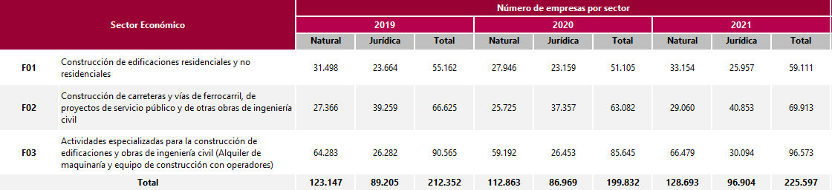
Fuente: DANE, Directorio Estadístico de Empresas (DEE) 2019-2021.

En el año 2020 de las 5.004.633 empresas, con tipo de organización persona natural se dedicaron 112.863 y tipo de organización jurídica con 86.969 con una participación de 4.0% del total.
Para el año 2021 de las 5.704.308 empresas, con tipo de organización persona natural se dedicaron 128.693 y tipo de organización jurídica con 94.904 con una participación de 4.0% del total.

1.5. INDICE DE COSTOS DE LA CONSTRUCCIÓN DE EDIFICACIONES (ICOCED)

En febrero de 2024, la variación mensual del ICOCED fue 1,39%, en comparación con enero de 2024. La clase CPC V.2 A.C de edificaciones no residenciales se ubicó por encima del promedio nacional (1,41%), mientras que la clase CPC V.2 A.C de edificaciones residenciales se ubicó por debajo del promedio nacional (1,38%).

Dos de los diez destinos relacionados con la construcción de edificaciones se ubicaron por encima del promedio nacional (1,39%): Educación (1,56%) y Comercio (1,48%).

Por otra parte, los destinos: Apartamentos (1,38%), Casas y Oficinas (1,36% cada uno), Otros destinos (1,35%), Hospitales y centros asistenciales (1,32%), Administración pública (1,31%) y Hoteles (1,03%) se ubicaron por debajo del promedio nacional. Por último, el destino Bodegas presentó la misma variación mensual que el índice total (1,39%).

Variación mensual del ICOCED total, según clases CPC y destinos
Total ICOCED – Febrero 2024
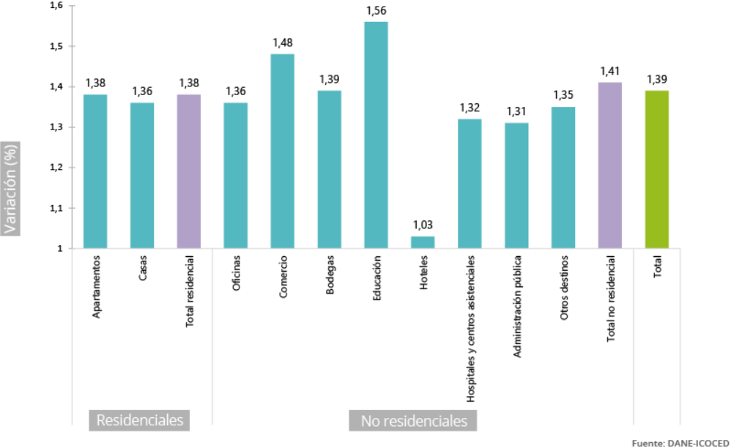

1.6 MERCADO LABORAL DE LAS PERSONAS CON DISCAPACIDAD

Durante el trimestre móvil diciembre 2023 – febrero 2024, la tasa global de participación (TGP) de la población con discapacidad fue de 24,2%, en comparación con la TGP de la población sin discapacidad de 65,9%, lo que significa una diferencia negativa de 41,6 puntos porcentuales (p.p.) entre ambas poblaciones. En cuanto a la tasa de ocupación, se evidencia que hay una diferencia negativa de 36,6 p.p. entre la población con discapacidad y sin discapacidad, pues para la primera, esta tasa fue de 21,7% y para la segunda de 58,3%.

Por otro lado, al observar la tasa de desocupación se evidencia que hay una disminución de 1,0 p.p. dada por una tasa de 10,4% para la población con discapacidad y 11,5% para las personas sin discapacidad.

1.6.1 Población ocupada con discapacidad según ramas de actividad

Para el trimestre móvil diciembre 2023 – febrero 2024, las ramas de actividad donde más se concentró la población ocupada con discapacidad fueron Agricultura, ganadería, caza, silvicultura y pesca (23,1%), seguida por Comercio y reparación de vehículos (20,5%).
Participación de la población ocupada con y sin discapacidad según ramas de actividad total nacional – Trimestre móvil diciembre 2023 -febrero 2024

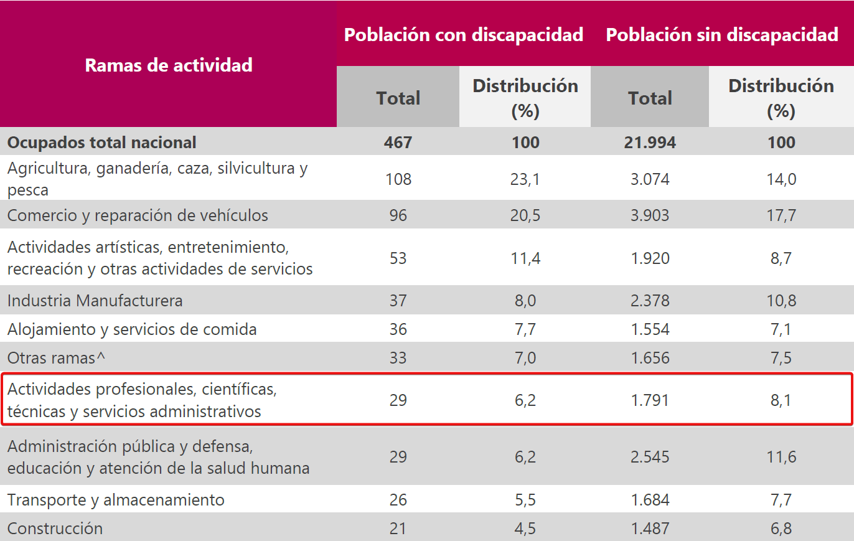
Fuente: DANE, GEIH.
Nota: datos expandidos con proyecciones de población elaboradas con base en los resultados del CNPV 2018.
Nota: Otras ramas^ está conformada por Suministro de electricidad, gas, agua y gestión de desechos, Explotación de minas y canteras, Información y comunicaciones, Actividades financieras y de seguros y Actividades inmobiliarias.
Nota: por efecto de redondeo y la no inclusión de la categoría <<No informa>>, las sumas de las poblaciones y distribuciones pueden diferir del total.

1.7. MERCADO LABORAL DE LA POBLACION LGBT

Durante el año móvil marzo 2023 - febrero 2024, la tasa global de participación (TGP) de la población LGBT fue de 80,7%, siendo 13,1 puntos porcentuales mayor que la de la población no LGBT (67,5%). La tasa de ocupación de la población LGBT fue de 70,0%, siendo mayor en 9,2 puntos porcentuales respecto a la de la población no LGBT (60,8%). Por su parte, la tasa de desocupación se ubicó en 13,2% para la población LGBT, siendo 3,2 puntos porcentuales mayor a la de la población no LGBT (10,0%). Respecto a las poblaciones, se observa que 93 mil personas LGBT se encuentran fuera de la fuerza de trabajo, es decir, el 19,3% de la población LGBT en edad de trabajar, mientras que el 32,5% (11,9 millones de personas) de la población no LGBT está fuera de la fuerza de trabajo.
17.1 Población LGBT y no LGBT ocupada según ramas de actividad

En el año móvil marzo 2023 - febrero 2024, la rama de actividad económica que concentró el mayor número de personas ocupadas LGBT fue Administración pública y defensa, educación y atención de la salud humana (16,7%); seguido de Comercio y reparación de vehículos (14,9%). Por su parte, en la población no LGBT la rama que más concentró personas ocupadas fue Comercio y reparación de vehículos (17,5%), seguida de Agricultura, ganadería, caza, silvicultura y pesca (14,3%).

Distribución de las poblaciones LGBT y no LGBT ocupada según ramas de actividad total nacional. Año móvil marzo 2023-febrero 2024.

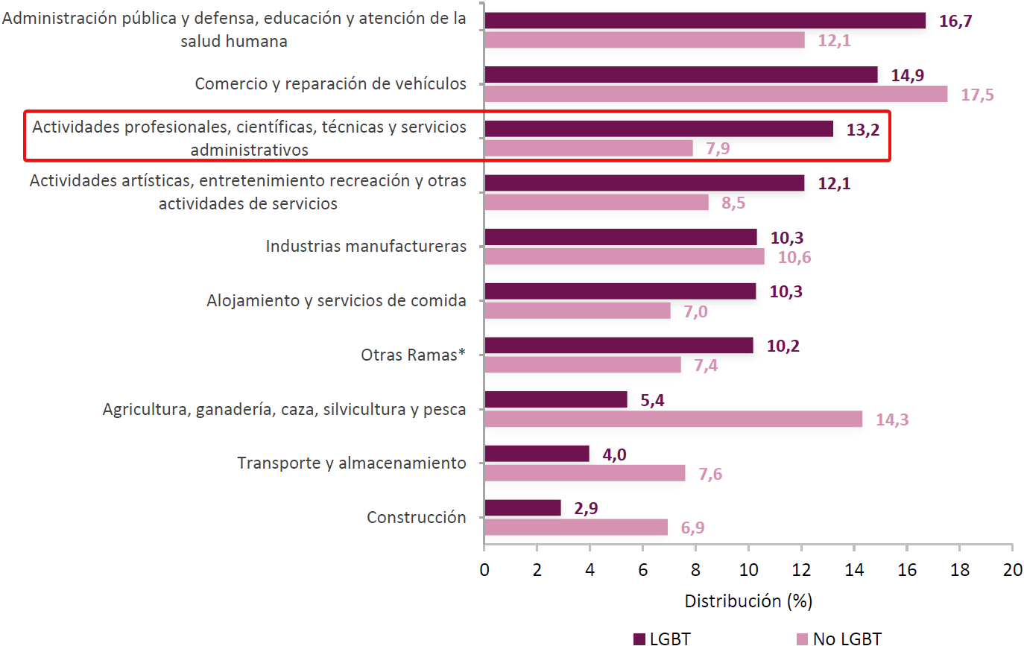
Fuente: DANE, Gran Encuesta Integrada de Hogares (GEIH).
Otras ramas* incluye la rama de Actividades financieras y de seguros, Actividades inmobiliarias, Explotación de minas y canteras, Suministro de electricidad, gas, agua y gestión de desechos e Información y comunicaciones.
Nota: datos ordenados de mayor a menor por distribución de la población LGBT y expandidos con proyecciones de población,elaboradas con base en los resultados del CNPV 2018.
Nota: porcentajes aproximados a una cifra decimal. Por efecto de redondeo y por la no inclusión de la categoría “No informa”,
la suma de las distribuciones puede diferir ligeramente.
Nota: se incluyen únicamente a las personas de 18 años o más

1.8. EQUIDAD DE GENERO

En relación con el acceso de las mujeres a posiciones de liderazgo, en el año 2015, los Estados miembros de Naciones Unidas establecieron los objetivos de desarrollo sostenible donde incluyeron el relacionado con la igualdad de género, que no solo es un derecho humano fundamental, sino que es uno de los fundamentos esenciales para construir un mundo pacífico, próspero y sostenible¹.

Este se denominó Objetivo 5: Lograr la igualdad entre los géneros y empoderar a todas las mujeres y las niñas. Este objetivo a su vez se descompone de 9 metas, dentro de las cuales la quinta busca “Asegurar la participación plena y efectiva de las mujeres y la igualdad de oportunidades de liderazgo a todos los niveles de decisiones en la vida política, económica y pública”

En los principios de Gobierno Corporativo de la OCDE y del G20² del año 2016, se recomienda respecto al directorio³, que los países revisen las cuotas de representación para mejorar la equidad de género, logrando así la equidad en salarios de hombres y mujeres. Por su parte, El Centro de Estudios en Gobierno Corporativo del Cesa⁴; encontró que en el mundo la participación de las mujeres en juntas directivas según OIT, Deloitte y Catalyst se encuentra alrededor del 17,5%.

Mientras que, para el caso colombiano, en una investigación realizada desde el Club del 30%, se identificó que la participación de las mujeres en las juntas directivas de los emisores de valores del país es tan sólo del 17%. Acorde con esto, en el presente informe se analizan los principales indicadores relacionados con los cargos o posiciones ocupadas por mujeres como son miembro de junta directiva, representante legal principal, revisor fiscal principal y contador de 4.321 empresas⁵ bajo vigilancia y control de la Superintendencia de Sociedades, que reportaron sus estados financieros de fin de ejercicio e informe de prácticas empresariales con corte al 31 de diciembre de los años 2017, 2018 y 2019.

La diversidad en las juntas es fundamental para mantener el desempeño de una empresa. Diversos estudios han mostrado que la ampliación de la composición de la junta ayuda a ampliar las perspectivas de su junta directiva y, lo que es más importante, aumenta la rentabilidad de una empresa. Para Dahlen y Bilimoria (2004) ⁵ , incorporar una variedad de perspectivas, antecedentes y experiencias es clave para el éxito de una organización. Una forma de incorporar estas diversas perspectivas es a través de la diversidad de género en una junta.

Asimismo, Hersh (2020)⁶ establece que lo beneficios de mujeres dentro de las juntas directivas son:

1) Suelen reflejar mejor las preferencias de los clientes porque se ha demostrado que tener juntas directivas diversas ayuda a comprender mejor las decisiones de producción, como el entendimiento de colocación y posicionamiento de los productos.

2) Tener mujeres en su junta ayuda a desarrollar un amplio grupo de talentos en todos los niveles. Esto se debe porque al diversificar la junta, crea incentivos en todos los niveles de la empresa dado que envía una señal de desarrollar a mujeres y minorías como líderes, lo que se traduce en mejores expectativas y así la canalización de mejor capital humano.

3) La diversidad de voces significa la diversidad de ideas. Mujeres dentro de las juntas directivas traen puntos de vista diferentes que permiten una mejor socialización de propuestas y una mejor toma de decisiones. Por estas razones, se hace relevante analizar la composición de las juntas directivas de las sociedades del tejido empresarial colombiano para entender cómo es su estructura y si existe diversidad dentro de las mismas.

Participación de mujeres en juntas directivas año 2017,2018,2019
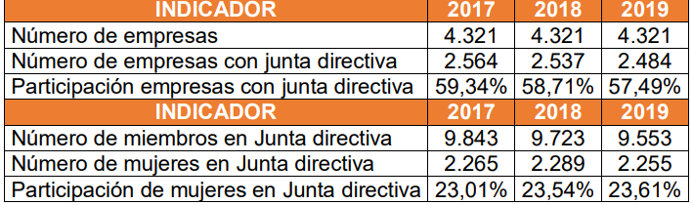
Fuente: Superintendencia de sociedades

De esta manera, tal como se ve en la Tabla, de las 4.321 empresas analizadas, el 59,34% tenían junta directiva en el año 2017, 58,71% en el año 2018 y 57,49% en el año 2019. Respecto a la participación de mujeres en las juntas directivas, se identificó que este indicador ha incrementado al pasar del 23,01% en el año 2017 a 23,61% en el año 2019 (Un incremento de 0.6pp).7

Frente al Conpes 3918 de 2018 establece los lineamientos para la efectiva implementación de los Objetivos de Desarrollo Sostenible (ODS) en Colombia. En el marco del cumplimiento de los ODS, específicamente del número 5, el gobierno colombiano se ha trazado la meta de alcanzar paridad entre hombres y mujeres en los cargos directivos del Estado para el 2030, con una meta intermedia de 44,5% a 2019, siguen los esfuerzos para lograr este compromiso Estatal.

Para el trimestre móvil diciembre 2023 - febrero 2024, la tasa de desocupación para las mujeres fue 14,2% y para los hombres 9,4%.

Para el total nacional en el trimestre móvil diciembre 2023 - febrero 2024, la diferencia entre hombres y mujeres en la tasa global de participación (TGP) fue 24,8 puntos porcentuales (p.p.), en la tasa de ocupación (TO) fue 25,0 p.p. y la brecha de la tasa de desocupación (TD) se ubicó en 4,9 p.p.

1.9 EVOLUCION GENERAL DE LOS SUBSECTORES DE SERVICIOS

1.9.1 Variación anual de los ingresos nominales y contribución por tipo de ingresos, según subsector de servicios (febrero 2024/febrero 2023)

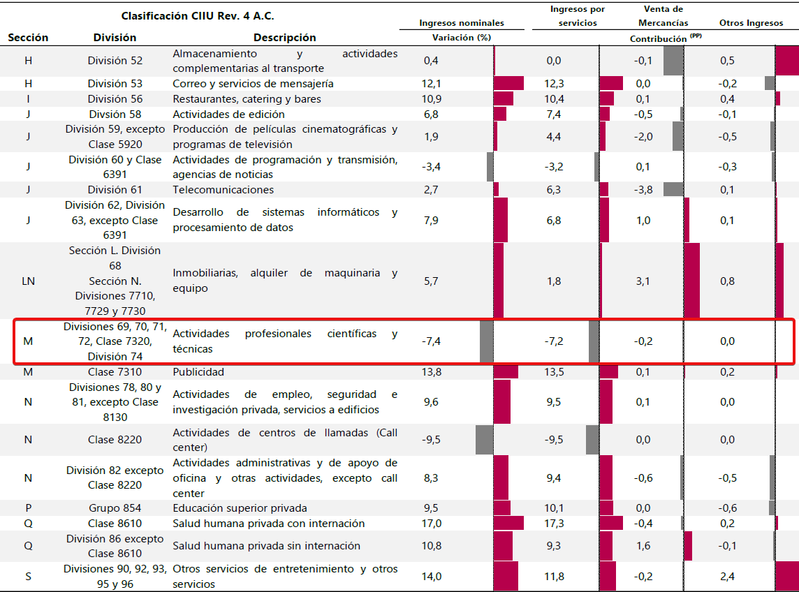
Fuente: DANE – EMS
p Cifra provisional
(PP) Puntos porcentuales
Nota: por aproximación decimal, se puede presentar diferencia en la suma de las contribuciones frente a la variación total.

1.9.2. Variación anual del personal ocupado total y contribución por tipo de contratación según subsector de servicios (febrero 2024/febrero 2023)

En febrero de 2024, nueve de los dieciocho subsectores de servicios presentaron variación positiva en el personal ocupado total, en comparación con febrero de 2023.

Variación anual del personal ocupado total y contribución por categoría de contratación, según subsector de servicios – febrero 2024p /febrero 2023
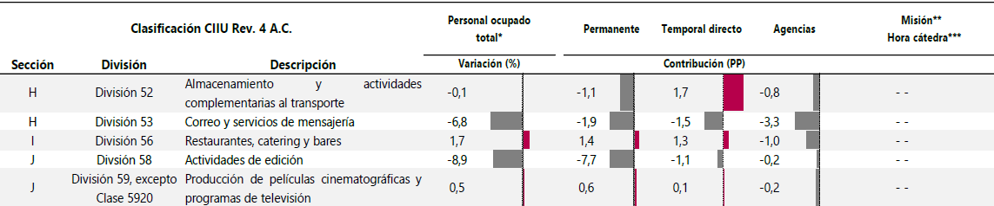
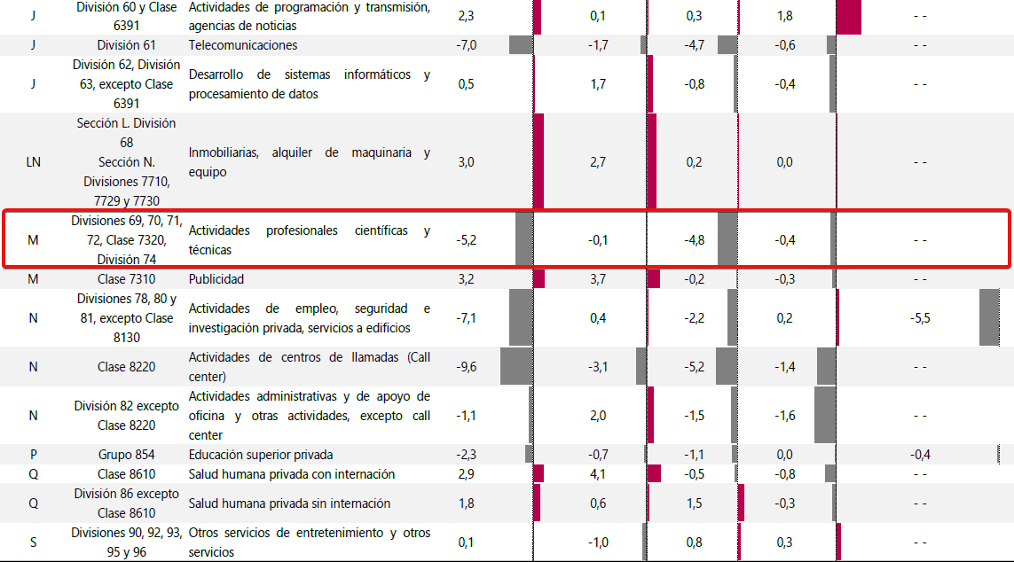
Fuente: DANE – EMS
p Cifra provisional
(PP) Puntos porcentuales
* Incluye personal permanente, personal temporal directo y personal temporal contratado a través de agencias de suministro de personal.
** Personal en misión aplica para la sección N, divisiones 78, 80 y 81, excepto Clase 8130.
*** Personal hora cátedra aplica para la sección P - grupo 854.
Nota: por aproximación decimal, se puede presentar diferencia en la suma de las contribuciones frente a la variación total.

1.9.3 Variación anual de los salarios y contribución por tipo de contratación, según subsector de servicios (febrero 2024/febrero 2023)

En febrero de 2024, todos los subsectores de servicios presentaron variación positiva en los salarios, en comparación con febrero de 2023.

Variación anual de los salarios y contribución por categoría de contratación, según subsector de servicios -febrero 2024p / febrero 2023
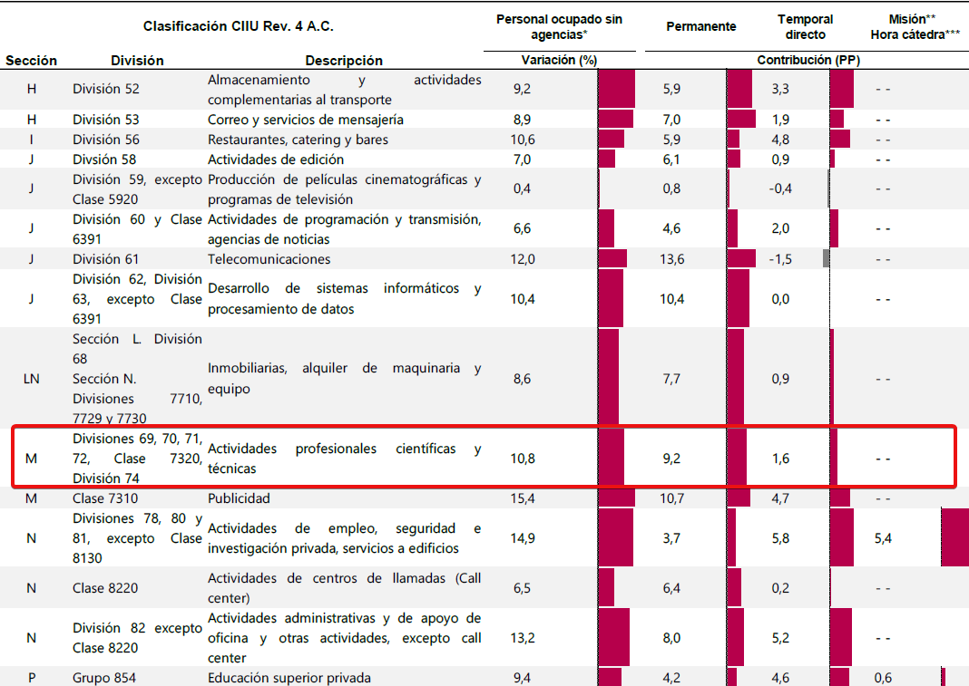
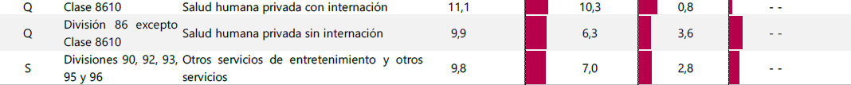
Fuente: DANE – EMS
p Cifra provisional
(PP) Puntos porcentuales
* Hace referencia a la variación de los salarios promedio del personal ocupado total excluyendo al personal contratado a través de agencias de suministro de personal.
** Personal en misión aplica para la sección N, divisiones 78, 80 y 81, excepto Clase 8130.
*** Personal hora cátedra aplica para la sección P - grupo 854.
Nota: por aproximación decimal, se puede presentar diferencia en la suma de las contribuciones frente a la variación total

1.9.4 Variación año corrido de los ingresos nominales, personal ocupado total y salarios según subsector de servicios.

En lo corrido de 2024, catorce de los dieciocho subsectores de servicios presentaron variación positiva en los ingresos, ocho presentaron incremento en el personal ocupado total y todos los subsectores presentaron aumento en los salarios, en comparación con el mismo periodo de 2023.

Variación año corrido de los ingresos nominales, personal ocupado total y salarios, según subsector de servicios – Enero -Febrero 2024p /enero-febrero 2023

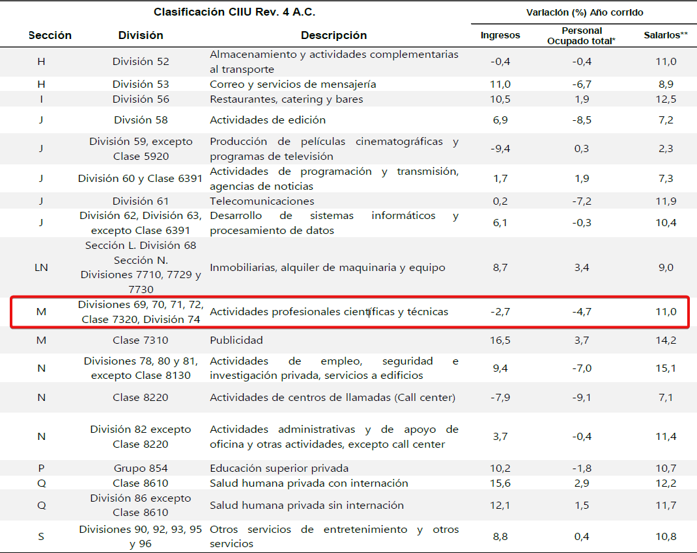
Fuente: DANE – EMS
p Cifra provisional
* Incluye personal permanente, personal temporal directo y personal temporal contratado a través de agencias de suministro de personal.
** Hace referencia a la variación de los salarios promedio del personal ocupado total excluyendo al personal contratado a través de agencias de suministro de personal.

1.9.5 Actividades profesionales científicas y técnicas

En febrero de 2024, los servicios de actividades profesionales científicas y técnicas registraron una variación negativa de 7,4% en los ingresos nominales, el personal ocupado total presentó una disminución de 5,2% y los salarios registraron un crecimiento de 10,8%, en comparación con febrero de 2023.

Variación anual y contribución de los ingresos nominales por tipo, personal ocupado total y salarios por tipo de contratación
Actividades profesionales científicas y técnicas – Total nacional – Febrero 2024p
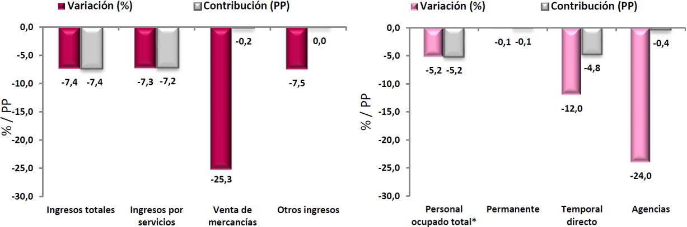
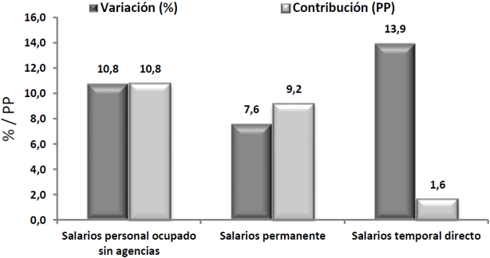
Fuente: DANE – EMS
p Cifra provisional
(PP) Puntos porcentuales
* Incluye personal permanente, personal temporal directo y personal temporal contratado a través de agencias de suministro de personal. Nota1: por aproximación decimal, se puede presentar diferencia en la suma de las contribuciones frente a la
variación total.

En comparación con el mismo mes de 2023, en febrero de 2024 los ingresos totales presentaron una variación negativa 7,4%, que se explica por una disminución de 7,3% en los ingresos por servicios, de 25,3% en la venta de mercancías y de 7,5% en otros ingresos operacionales.

En febrero de 2024 el personal ocupado total presentó una variación negativa de 5,2%, en comparación con febrero de 2023, que se explica por una disminución de 12,0% en el personal temporal directo, de 24,0% en el personal contratado a través de agencias y de 0,1% en el personal permanente.

Mientras que los salarios en febrero de 2024 presentaron un aumento de 10,8%, en comparación con febrero de 2023, que se explica por el incremento de 7,6% en los salarios del personal permanente y de 13,9% en los salarios del personal temporal directo.

1.10 GREMIS Y ASOCIACIONES QUE PARTICIPAN EN EL SECTOR

• Ministerio del trabajo
• Ministerio de Vivienda, Ciudad y Territorio de Colombia
• Ministerio de Minas y Energía
• Servicio Geológico Colombiano
• Agencia Nacional de Minería
• CAMACOL – Cámara colombiana de la construcción.
• Ministerio de transporte
• Agencia Nacional de Infraestructura – ANI
• Entidades públicas departamentales y municipales (Gobernaciones, Alcaldías)
• Instituto Geográfico Agustín Codazzi – IGAC
• IDEAM - Instituto de Hidrología, Meteorología y Estudios Ambientales
• Departamento Nacional De Planeación – DNP
• Gremios de la zona.
• Lideres comunitarios.
• Otros gremios:

Gremios y asociaciones que participan en el sector

Identificación | COPNIA
Gremio /asociación | CONSEJO PROFESIONAL DE INGENIERIA
Descripción
CONSEJO PROFESIONAL NACIONAL DE INGENIERÍA El Consejo Profesional Nacional de Ingeniería – COPNIA, creado mediante la Ley 94 de 1937, es la entidad pública que tiene la función de inspeccionar y vigilar el ejercicio de la ingeniería, de sus profesiones afines y de sus profesiones auxiliares en general, en el territorio nacional; de acuerdo con lo dispuesto en el Artículo 26 de la Constitución Política y en la Ley 842 de 2003 y demás normas complementarias y suplementarias, autorizando a nombre del Estado el ejercicio de una profesión que implica riesgo social, o suspendiendo del ejercicio profesional, previo la aplicación del debido proceso, a quienes se les compruebe la violación del Código de Ética o del correcto ejercicio de la profesión autorizada; ésto último en su calidad de Tribunal de Ética de las profesiones tuteladas, por quejas
interpuestas por la ciudadanía.
En razón de lo anterior, el COPNIA desarrolla su función mediante la expedición de cuatro herramientas legales a saber: tarjetas de Matrícula Profesional, para los ingenieros; de Certificado de InscripciónProfesional, para profesionales afines y profesionales auxiliares; de Certificado de Matrícula, para maestros
de obra y Permisos Temporales, para profesionales graduados y domiciliados en el exterior que pretendan ejercer temporalmente en Colombia, de acuerdo con lo dispuesto en el artículo 23 de la Ley 842 de 2003.
Cuenta con una sede central de carácter nacional en la ciudad de Bogotá, D.C. y con 17 Consejos Seccionales que actúan como primera instancia en sendos Departamentos, en los que existen Facultades de Ingeniería o Instituciones de Educación Superior que otorgan títulos de ingeniero, de profesional afín o de
profesional auxiliar, respectivamente, de las controladas por el COPNIA en virtud de lo dispuesto en la Ley 842 de 2003

Identificación | CPNT
Gremio /asociación | CONSEJO PROFESIONAL NACIONAL DE TOPOGRAFIA CPNT
Descripción
El Consejo Profesional Nacional de Topografía -CPNT es un órgano sui géneris, autónomo e independiente, creado por la Ley 70 de 1979, de derecho público, sin personería jurídica, de conformación mixta, que forma parte de la administración pública y en tenor en lo preceptuado en el artículo 26 de la Constitución Política
de Colombia, ejerce las funciones públicas permanentes de inspección y vigilancia del ejercicio de la profesión del topógrafo, con fundamento en la función de policía administrativa, apoya y promueve el ejercicio legal de la profesión de topografía protegiendo a la población de eventuales malas prácticas que puedan implicar riesgo social; es el responsable de expedir las licencias profesionales, resoluciones, y demás actos administrativos que autorizan al profesional ejercer la profesión en todo el territorio colombiano.
El CPNT, es el responsable de remitir a la entidad competente en virtud de los artículos 3, 4, 29 y 30 de la ley 842 de 2003, a los profesionales objetos de control de este ente que violen el código de ética.
a fin de que se adelanten y se lleven hasta su terminación las investigaciones ético-disciplinarias a que haya lugar, , dando el debido proceso administrativo, disciplinario o sancionatorio inmerso en la ley; así mismo, de la decisión tomada por el ente competente, le corresponde conocer y dictar sus propios actos administrativos
en virtud a la ley, el reglamento interno y las normas del derecho administrativo

Identificación | SOCIEDAD COLOMBIANA DE TOPOGRAFOS
Gremio /asociación | SOCIEDAD COLOMBIANA DE TOPOGRAFOS
Descripción
Personería jurídica 3762 del Ministerio de Justicia, Cuerpo Consultivo en Topografía - Ley 70 de 1979, Esta sociedad ha participado en la elaboración de NORMA NTC 6271 ESTUDIO TOPOGRÁFICOS, y la NORMA NTC 4611 METADATO GEOGRÁFICO

Identificación | CONSEJO PROFESIONAL NACIONAL DE ARQUITECTURA Y SUS PROFESIONES AUXILIARES
Gremio /asociación | CONSEJO PROFESIONAL NACIONAL DE ARQUITECTURA Y SUS PROFESIONES AUXILIARES
Descripción
es el órgano del Estado creado por la Ley 435 de 1998, encargado del fomento, promoción, control y vigilancia del ejercicio de la profesión de la Arquitectura y de sus Profesiones Auxiliares en Colombia

Identificación | ANIG
Gremio /asociación | ASOCIACIÓN NACIONAL DE INGENIEROS GEOLOGOS ANIG
Descripción
Agremiar a los Ingenieros Geólogos del País para proyectar el desarrollo de la Ingeniería Geológica, reglamentar el ejercicio de la profesión y promover los intereses comunes de los Asociados; con la finalidad de contribuir al fortalecimiento de la ingeniería, la ciencia, el bienestar general y de los Asociados. Lo anterior fomentando el estudio y desarrollo de las áreas geológicas, geomorfología, sedimentología, vulcanologeología, geotécnicas, geotérmicas, geoquímicas, gestión del riesgo, geo amenazas, vulnerabilidad y planes de contingencia, yacimientos minerales de superficie y subterráneos, geoestadística, exploración y explotación de yacimientos de
hidrocarburos onshore y offshore, Información técnica relacionada con ingeniería y geología de petróleos, Hidrológicas, hidrogeológicas, ambientales, energéticas, prospección y exploración de geo recursos, Sistemas de Información Geográfica, prospección geofísica, fiscalización seguimiento y auditorías geológico-mineras, la
defensa del patrimonio geológico minero y demás áreas afines de acuerdo con lo contemplado en el perfil profesional de la Carrera Universitaria de Ingeniería
geológica y la correspondiente idoneidad profesional; desde el punto de vista
académico, científico y técnico, así como de sus aplicaciones en pro del avance de la Ingeniería Geológica y el adelanto tecnológico e industrial del país con criterios de desarrollo sostenible.

Identificación | CCCS
Gremio /asociación | CONSEJO COLOMBIANO DE CONSTRUCCIÓN SOSTENIBLE
Descripción
es una organización privada sin ánimo de lucro fundada en 2008 comprometida con elevar el nivel de sostenibilidad de todos los usos de las edificaciones nuevas y existentes, y de las ciudades en general. Mayor información 9
Identificación | SCI
Gremio /asociación | SOCIEDAD COLOMBIANA DE INGENIEROS SCI
Descripción
El Gobierno Nacional, presidido por el Vicepresidente Encargado Miguel Antonio Caro y su Ministro de Fomento Jose Manuel Goenaga, expidió el decreto 336 del 4 de enero de 1893 «sobre inspección de ferrocarriles», que reconocía a la Sociedad Colombiana de Ingenieros como cuerpo consultivo y le concedía una subvención anual y el «uso gratuito de un local público adecuado para que en él conserven los archivos, biblioteca y museo de la Sociedad Colombiana de Ingenieros». En desarrollo de este decreto el Gobierno le suministró un local en el mismo edificio de la Escuela de Ingeniería de la Universidad Nacional, actualmente ocupado por la Academia Colombiana de Historia, en el cual funcionó a partir del 12 de marzo de 1893.

1.10.1 Algunos intereses, necesidades, expectativas de los agentes del sector

GRUPO DE INTERÉS | INTERESES, NECESIDADES, EXPECTATIVAS
Empleados o profesiones liberales | Prácticas laborales responsables  Apoyo al bienestar y desarrollo  Condiciones de salud y seguridad en el trabajo ·  Estabilidad laboral ·  Capacitación y entrenamiento permanentes ·  Desarrollo de competencias técnicas ·  Respeto a los Derechos Humanos ·  Inclusión laboral  Financiación de los proyectos
Comunidades | Implementación de nuevas tecnologías amigables con el medioambiente · Generación de empleo de calidad  Gestión de impactos ambientales  Iniciativas de inversión social y apoyo a la comunidad
Gobierno | Generación de impactos sociales y ambientales positivos ·  Cumplimiento de la legislación. ·  Interés en desarrollar medidas para eliminar el contrabando, la piratería y la informalidad ·  Cumplimiento de los Derechos Humanos y de los criterios sociales y ambientales en la cadena ·  Aprovechamiento de oportunidades de crecimiento del sector en términos de competitividad, capacitación y sostenibilidad  ·Implementación de estrategias para la mitigación de impactos ambientales y sociales negativos generados e ·  Interés en realizar compras públicas sostenibles
Centro educativos y de investigación | Colaborar en innovación y desarrollo de materiales, procesos y productos · Colaborar en capacitación y desarrollo del recurso human

1.11 MARCO REGULATORIO

Actualmente la legislación colombiana posee un marco jurídico delimitado y especifico que regule el ejercicio de la Ingeniería aplicada para los estudios y diseños, Obras en el país, es decir, existe una normatividad única, generalizada y vigente que establezca los límites contractuales entre las partes o las obligaciones y requisitos que deben asumir y cumplir todos los contratistas en el sector público y privado. No obstante, dependiendo del sector en que se lleva a cabo y en qué campo del conocimiento se ejecute, existe un marco que regula dicho ejercicio y proporciona una serie de requerimientos que deben ser cumplidos.

Constitución Política de Colombia de 1991, Artículo 79: declara que las personas tienen derecho a gozar de un ambiente sano, y que es deber del Estado proteger la diversidad e integridad del ambiente, conservar las áreas de especial importancia ecológica y fomentar la educación para el logro de estos fines.

Constitución Política de Colombia de 1991, Artículo 80: impone al Estado el deber de planificar el manejo y aprovechamiento de los recursos naturales, para garantizar su desarrollo sostenible, conservación, restauración o sustitución. Además, deberá prevenir y controlar los factores de deterioro ambiental, imponer las sanciones legales y exigir la reparación de los daños causados.

Constitución Política de Colombia de 1991, Artículo 82: impone al Estado velar por la protección de la integridad del espacio público y por su destinación al uso común, el cual prevalece sobre el interés particular.

Carta Política de Colombia de 1991, Artículo 95: el ejercicio de los derechos y libertades reconocidos en esta Constitución implica responsabilidades, y en su numeral 8º estableció como obligación para los ciudadanos, proteger los recursos culturales y naturales del país y velar por la conservación de un ambiente sano.

Ley 99 de 1993: por la cual se crea el Ministerio del Medio Ambiente, se reordena el sector público encargado de la gestión y conservación del medio ambiente y los recursos naturales renovables y se organiza el Sistema Nacional Ambiental (SINA). Establece entre otros como principios, que "el proceso de desarrollo económico y social del país se orientará según los principios universales y del desarrollo sostenible contenidos en la Declaración de Río de Janeiro de 1992 sobre medio ambiente y desarrollo”.

Ley 99 de 1993, Artículo 7: establece que “se entiende por ordenamiento ambiental del territorio para los efectos previstos en la presente Ley, la función atribuida al Estado de regular y orientar el proceso de diseño y planificación de uso del territorio y de los recursos naturales renovables de la Nación, a fin de garantizar su adecuada explotación y su desarrollo sostenible”.

Ley 99 de 1993, Numeral 12º del Artículo 31: otorga a las Corporaciones Autónomas Regionales funciones de control y seguimiento ambiental de los usos del agua, suelo, aire y los demás recursos naturales renovables, lo cual comprenderá el vertimiento, emisión o incorporación de sustancias o residuos líquidos, sólidos y gaseosos, al agua, aire o a los suelos, así como los vertimientos o emisiones que puedan causar daño o poner en peligro el normal desarrollo sostenible de los recursos naturales renovables o impedir u obstaculizar su empleo para otros usos. Estas funciones comprenden la expedición de las respectivas licencias ambientales, permisos, concesiones, autorizaciones y salvoconductos.

Ley 99 de 1993, Artículos 63 y 66: establece “…para los denominados Grandes Centros Urbanos las mismas funciones de las Corporaciones Autónomas Regionales (CAR) en lo que fuera aplicable al medio ambiente urbano, y señala que además de las licencias ambientales, concesiones, permisos y autorizaciones que les corresponda otorgar para el ejercicio de actividades o la ejecución de obras dentro del territorio de su jurisdicción…”.

Ley 99 de 1993, Artículo 65: dispone que en materia ambiental, le corresponde a los municipios y distritos elaborar y adoptar planes, programas y proyectos ambientales, y dictar normas para el control, la preservación y la defensa del patrimonio ecológico.

Decreto-Ley 2811 de 1974: por el cual se dicta el Código Nacional de Recursos Naturales Renovables y de Protección al Medio Ambiente.

Ley 140 de 1994: por la cual se reglamenta la Publicidad Exterior Visual en el territorio nacional.

Ley 357 de 1997: por medio de la cual se aprueba la Convención relativa a los humedales de importancia internacional especialmente como hábitat de aves acuáticas, suscrita en Ramsar el 2 de febrero de 1971.

Ley 388 de 1997: por la cual se modifica la Ley 9ª de 1989, la Ley 3ª de 1991 y se dictan otras disposiciones.

Ley 1333 de 2009: Congreso de la República, por la cual se establece el procedimiento sancionatorio ambiental y se dictan otras disposiciones.

Ley 1952 de 2019 Por medio de la cual se expide el código general disciplinario se derogan la ley 734 de 2002 y algunas disposiciones de la ley 1474 de 2011, relacionadas con el derecho disciplinario.

DECRETO 1076 DE 2015 Sector Ambiente y Desarrollo Sostenible, deberá cumplir con las disposiciones establecidas en este decreto para el desarrollo del objeto contractual.

Resolución 472 de 2017 – Manejo y disposición de residuos de construcción, “Por el cual se reglamenta la gestión integral de los residuos generados en las actividades de construcción y demolición – RCD y se dictan otras disposiciones” y el anexo I. formato único para la formulación e implementación del programa de manejo ambiental de RCD.

DECRETO NÚMERO 1072 DE 2015 Por medio del cual se expide el Decreto Único Reglamentario del Sector Trabajo, deberá implementar las disposiciones del presente decreto y así mismo la implementación Sistema de Gestión en seguridad y salud en el trabajo (SST) y demás disposiciones aplicables a objeto del contrato.

Decreto 0019 de 2012 Por el cual se dictan normas para suprimir o reformar regulaciones, procedimientos y trámites innecesarios existentes en la Administración Pública

Decreto 2150 de 1995 Por el cual se suprimen y reforman regulaciones, procedimientos o trámites innecesarios existentes en la Administración Pública.

Ley 1437 de 2011 Por la cual se expide el Código de Procedimiento Administrativo y de lo Contencioso Administrativo.

Conpes 3919 de 2018 Política Nacional para el fomento de la construcción de edificaciones sostenibles La presente política busca impulsar la inclusión de criterios de sostenibilidad dentro del ciclo de vida de las edificaciones, a través de instrumentos para la transición, seguimiento y control, e incentivos financieros que permitan implementar iniciativas de construcción sostenible con un horizonte de acción hasta el 2025.

Serán aplicables al proceso de contratación la Ley 80 de 1993, Ley 1150 de 2007, Ley 1474 de 2011, y sus decretos reglamentarios, normas vigentes sobre la materia, y las demás normas que las modifiquen a sustituyan, en especial el Decreto 1082 de 2015, ley 1882 de 2018 y decreto 434 del 19 de marzo de 2020, junto con las disposiciones de ley.

1.11.1 Algunas normas específicas

• Ley 388 de 1997 de Ordenamiento Territorial Nacional. Por la cual se modifica la Ley 9 de 1989, y la Ley 2 de 1991 y se dictan otras disposiciones.

• Normas Colombianas de Diseño y Construcción Sismo Resistentes que aplique de acuerdo con los diseños aprobados vigente, NSR-10 y sus decretos reglamentarios, complementarios y cualquier otra norma vigente que regule el diseño y construcción sismo resistente en Colombia.
• Ley 400 de 1997 o la que aplique de acuerdo con los diseños.
• DECRETO 1860 DE 2021 (Diciembre 24) "Por el cual se modifica y adiciona el Decreto 1082 de 2015, Único Reglamentario del Sector Administrativo de Planeación Nacional, con el fin reglamentar los artículos 30, 31, 32, 34 y 35 de la Ley 2069 de 2020, en lo relativo al sistema de compras públicas y se dictan otras disposiciones"https://www.funcionpublica.gov.co/eva/gestornormativo/norma.php?i=175187
• Reglamento Técnico del Sector de Agua Potable y Saneamiento Básico – RAS
• Normatividad del reglamento del sector de agua potable y saneamiento básico – RAS

1.12 ASPECTO TECNICO

La modalidad de Consultoría constituye una función especializada que necesita indispensablemente personal capacitado que tenga gran conocimiento y experiencia específica sobre la materia o asunto en cuya ejecución prevalece el ejercicio del intelecto.

La Consultoría traduce la actividad intelectual y autónoma, exhibida a través de la emisión de conceptos, estudios, recomendaciones y opiniones, relacionadas con el área objeto del estudio, permitiendo dar soluciones óptimas a problemas específicos. Dentro de las características primordiales de la consultoría, se encuentran las siguientes:

• La Consultoría es un servicio externo en donde prevalece la experiencia e imparcialidad del consultor.
• La Consultoría es un servicio que proporciona conocimientos y capacidades profesionales para identificar y resolver problemas prácticos.
• La Consultoría no proporciona soluciones milagrosas, es decir que las dificultades no desaparecen instantáneamente.
• La Consultoría analiza hechos concretos en busca de soluciones innovadoras y factibles.
• La Consultoría debe proporcionar resultados tangibles, concretos, específicos y congruentes en términos de tiempo y costo.
• Los consultores actúan como asesores responsables por la calidad e integridad de sus conceptos.
• Las empresas deben ver la contratación de una buena Consultoría como una inversión y no como un gasto.
• El carácter de la Consultoría exige que toda situación sea evaluada bajo la perspectiva de oportunidades futuras.
• La razón de ser de las Consultoría s son los cambios, aquellos que mejoren el rendimiento de las empresas y al mismo tiempo proporciones nueva información para la toma de decisiones.
• El interventor profesional debe estar estrechamente relacionado con el diseño, difusión y conocimiento de los nuevos sistemas y métodos administrativos.

De otra parte, existen varias formas de proporcionar Consultoría entre las que se encuentran:

• Resolver una necesidad o un problema específico: Este tipo de servicio se da cuando no se tiene el suficiente personal ni el tiempo para solucionar un problema específico, aunque se tenga plenamente identificado con anterioridad, por lo cual se busca especialistas que lo ayuden.
• Asistencia en diagnóstico: Este nivel de servicio externo se presenta cuando se detecta los síntomas de la enfermedad, pero no se sabe diagnosticar la causa de los problemas, es por eso por lo que se contrata expertos que revisen las organizaciones y descubran las áreas o procesos nuevos o mejorar los que ya existen.
• Consultoría general profesional: Cuando no se dispone de personas capaces e idóneas en un área específica, se opta por contratar una consultoría que tenga experiencia relacionada y comprobada en el tema, · para que ayuden en la formulación, evaluación, seguimiento y control de las políticas y procesos institucionales.

1.12.1 Normas técnicas

- USO DE SISTEMAS DE AERONAVES PILOTEADAS A DISTANCIA -RPAS

Aeronáutica Civil de Colombia: La Resolución No. 04201 del 27 de Diciembre de 2018, tiene como propósito ampliar la información e impartir instrucciones de cumplimiento en referencia a los requisitos de Aeronavegabilidad y Operaciones necesarios para inscripción de explotadores, operadores y equipos, y para solicitar permiso para realizar vuelos de UAS, de acuerdo a lo establecido en el apéndice 13 de los Reglamentos Aeronáuticos de Colombia (RAC 91), en lo relacionado con la realización de operaciones de Sistemas de Aeronaves Pilotadas a Distancia - RPAS en Colombia.

Aeronáutica Civil de Colombia: CIRCULAR REGLAMENTARIA No. 2 del 27 de 2015 Requisitos generales de aeronavegabilidad y operaciones para RPAS (numeral 4.25.8.2) “7.6. Solicitud de autorización. La solicitud de autorización estipulada en RAC 4.25.8.2 se presentará ante la Dirección de Servicios a la Navegación Aérea DSNA, con una antelación de quince (15) días hábiles a la fecha prevista para el inicio del vuelo, a menos que la UAEAC lo especifique de otro modo. Internamente la DNSA efectuará las coordinaciones necesarias con la Secretaría de Seguridad Aérea (SSA) u otras dependencias de la UAEAC para los conceptos correspondientes” ... “7.7. Competencia del personal. El explotador de RPA debe asegurar que su personal esté debidamente calificado, que son competentes para llevar a cabo las tareas asignadas y cumplir con sus responsabilidades. Este personal debe tener el conjunto necesario de competencias y conocimientos relacionados, habilidades y actitudes, tales como: Conocimientos teóricos, habilidades prácticas y actitudes acordes con el alcance de sus funciones en relación con las operaciones RPAS. (Ver ítem 7.5 – Piloto a distancia/Observador). La combinación e integración de estos tres elementos constituyen el nivel de competencia que el personal debe demostrar como individuos y como miembros del equipo. Un Explotador de RPAS debería establecer la formación inicial y recurrente para asegurar la competencia continua de su personal. Estos programas deben dirigirse a todo el personal asignado o que participe directamente en las operaciones de tierra y de vuelo, asegurando que todo el personal que ha demostrado su competencia en sus funciones particulares conozca sus responsabilidades y la relación de sus obligaciones con la operación” … “7.8. Coordinación con la Fuerza Aérea Colombiana, FAC. Si la operación de vuelo va a ser utilizada en labores de fotografía, video, telemetría, datos, sensores, scanner, flir, etc., requiere permiso adicional de la Fuerza Aérea Colombiana, para lo cual debe tener en cuenta la AIC C08/08 A08/08 del 25 de septiembre de 2014” … Póliza de seguro o caución para responder por eventuales daños a terceros, conforme a lo establecido en los artículos 1827, 1835, 1842 y 1900 del Código de Comercio.

Reglamentos Aeronáuticos de Colombia, RAC 91 reglas generales de vuelo y de operación es vital que el piloto, observadores conozca e implemente dicho reglamento con el fin de garantizar la seguridad en antes, durante y finalización del vuelo a piloto, observadores y pobladores de la zona a intervenir.

Código de Comercio y los Reglamentos Aeronáuticos Colombianos, estipulan que quienes realicen las actividades de vuelo sin el cumplimiento de los requisitos, incurrirán en violación al espacio aéreo, sin perjuicio de las infracciones aeronáuticas que se tipifiquen y de las sanciones y multas que pueda imponer la Autoridad Aeronáutica. (RAC 7, numeral 7.1.1; 7.1.1.1.; 7.1.1.1; 7.1.1.3; 7.1.1.4 y en especial el Numeral 7.1.7.2.4 literales d) y x) y disposiciones concordantes).

- CALIDAD DE DATOS EN LA INFORMACIÓN Y PRODUCTOS CARTOGRAFICOS

Con el propósito de garantizar la calidad de la información cartográfica se debe emplear la Norma técnica ISO 19157:2013 o la vigente “Calidad de datos en la información cartográfica” como referencia para la recepción de los productos cartográficos suministrados por el futuro contratista y lo establecido en la resolución del IGAC 471 de 202012 y la 529 de 2020 para entrega de los productos cartográficos que se generen.

- ESTUDIOS TOPOGRAFICOS Y GEOMETRICOS

Los estudios están orientados a Topografía Cartográfica: Mapeo de la superficie de la tierra mediante levantamientos aéreos, fotogramétricos o de tierra, o una combinación de estos métodos, e Ingeniería Topográfica: Ubicación, diseño y construcción de obras de ingeniería e instalaciones.

Resolución IGAC 643 de 2018 Instituto Geográfico Agustín Codazzi – IGAC, Por la cual se adoptan las especificaciones técnicas de levantamiento planimétrico para las actividades de barrido predial masivo y las especificaciones técnicas del levantamiento topográfico planimétrico para casos puntuales. Esta presenta aclaraciones de áreas y linderos de un predio viene dado por los propietarios y que los colindantes sean propietarios; en la correspondiente al levantamiento topográfico de acuerdo a la resolución 643, sobre aspectos técnicos que anteriormente no se exigía y la elaboración de un formato especial para la revisión de áreas y linderos.

Resolución SNR 5204 IGAC 479/19 , del 23 de Abril 2019 Descripción técnica de linderos y su presentación en los planos topográficos.

Norma NTC 6271 estudio topográficos Esta norma establece los requisitos técnicos básicos y las condiciones mínimas exigibles para la adecuada ejecución de estudios de topografía en el territorio nacional, destinados a:1)determinar los requisitos técnicos mínimos exigibles atener en cuenta por las entidades del Estado y aquellas de carácter mixto o privado, para la formulación de pliegos de contratación, invitaciones a cotizar y órdenes de trabajo de un estudio topográfico;2)garantizar la calidad de los datos adquiridos y los resultados representados en los entregables de un estudio topográfico; referenciados al Datum oficial horizontal y vertical para el territorio nacional;3)estandarizar todas las actividades inmersas en los estudios topográficos que se ejecuten en Colombia por entidades públicas y privadas, con profesionales reconocidos por ley para ejercer la topografía en el territorio nacional, acreditados por el CPNT y/o el COPNIA

Norma NTC 4611 metadato geográfico Proporcionar una estructura para describir datos geográficos en formato análogo y digital o servicios geográficos. Dirigido principalmente a temáticos de la comunidad geográfica, así como analistas, programadores, desarrolladores y todos aquellos que quieran entender los principios básicos y los requerimientos de la estandarización de la información geográfica

Para el diseño geométricos encontramos otros directrices como: Manual de diseño geométrico de INVIAS.

• Calidad de datos en la información y productos cartográficos

Con el propósito de garantizar la calidad de la información cartográfica se debe emplear la Norma técnica ISO 19157:2013 o la vigente “Calidad de datos en la información cartográfica” como referencia para la recepción de los productos cartográficos suministrados por la consultoría y lo establecido en la resolución del IGAC 471 de 2020 y la 529 de 2020 para entrega de los productos cartográficos que se generen en la consultoría.

1.12.1 Disposicion complementarias a la ejecución de la consultoría

La Entidad establece estas disposiciones con el fin de mitigar y controlar los diferentes riesgos e impactos, derivados del servicio de la consultoría y aplicables para de los estudios, diseños, los futuros interventores deberán ejercer control a la obra y velar por su cumplimiento, con las siguientes herramientas de gestión:
• MEDIDAS PARA EL TRATAMIENTO DE DATOS PERSONALES SE REFIERE LA LEY 1581 DE 2012, SEGÚN APLIQUE13.

Los principios y disposiciones de la ley serán aplicables a los datos personales registrados en cualquier base de datos que los haga susceptibles el contratista implementará medidas para la protección y tratamiento de los datos, evidenciado su implementación.

- MATRIZ D COMPRAS SOSTENIBLES BIENES Y SERVICIOS REQUERIDOS PARA CONSULTORIA, SEGÚN APLIQUE

El futuro contratista relacionará los bienes y servicios requeridos para la obra según los impactos más relevantes que identifique para cada elemento ambiental con ocasión de la compra necesaria para ejecutar en el contrato, para tal fin debe tener en cuenta lo siguiente:

• Vida útil: Fichas técnicas con especificaciones de garantía, durabilidad o vida útil del bien.
• Ciclo de vida: Certificados de extracción y procedencia de las materias primas.
• Cambio en el uso de materiales: Comunicación del representante legal con la manifestación de cumplimiento de las nomas o la sustitución de sustancias o materiales peligrosos.
• Potencial de reciclaje: ficha técnica del bien; certificados de procedencia de las materias primas, o pruebas de laboratorio.
• Uso eficiente de recursos: Certificados de disposición final, o declaración del vendedor, distribuidor o proveedor.

De lo anterior debe formular la estrategia para demostrar que está realizando acciones de compras sostenibles de bienes y servicios.

Lo anterior se debe documentar y presentar a la supervisión para su revisión y respectiva aprobación previa a su implementación.

Los costos y demás erogaciones serán asumidos por el proponente a la hora de formular su oferta económica el desconocimiento por parte del contratista no será argumento para alegar desequilibrio económico.

- REGISTRO DE GENERACION DE EMPLEO

El contratista llevará registro de la generación de empleo local como mínimo el 50% de la personal calificado y no calificada, que se requerirá en el transcurso de la ejecución de obra y demás servicios, según lo demande la complejidad de la tarea y la dedicación necesaria que permita el desarrollo de las actividades para alcanzar el cumplimiento del objeto contractual , dicha exigencia da cumplimiento a lo establecido en la Constitución Política de Colombia, plan de desarrollo del gobierno nacional, y del Distrito de Barrancabermeja, Colombia Compra Eficiente en su G-CPSS-02 Guía de compras públicas socialmente responsables, IV Buenas prácticas, incentivos y penalidades para incentivar Compras Públicas Socialmente Responsables literal C Inclusión de cláusulas sociales en la determinación de requisitos puntuables y en el contrato.

Lo anterior se debe documentar y presentar a la supervisión para su revisión y respectiva aprobación previa a su implementación.

Los costos y demás erogaciones serán asumidos por el proponente a la hora de formular su oferta económica el desconocimiento por parte del contratista no será argumento para alegar desequilibrio económico.

- REGISTRO DE PARTICIPACION DE LA MUJER EN LA CONSULTORIA

El contratista llevará registro de la participación de la mujer en cargo directivos, accionista, administrativos y operativos, junto con los proveedores de empresas de mujeres, será insumo en los informes que presente de la ejecución de la Consultoría

Lo anterior se debe documentar y presentar a la supervisión para su revisión y respectiva aprobación previa a su implementación.

Los costos y demás erogaciones serán asumidos por el proponente a la hora de formular su oferta económica el desconocimiento por parte del contratista no será argumento para alegar desequilibrio económico.

El contratista debe incorporar los diferentes mecanismos y acciones para el seguimiento y control que permita el cumplimiento del objeto del contrato de la consultoría.

- PLANOS, MANUALES ENTRE OTROS

El contratista presentará al final de la obra planos, manuales y demás documentos necesarios que permitan conocer los detalles técnicos de la obras definitiva los cuales deberán cumplir con las normas técnicas aplicables para cada uno de los aspectos técnicos ejecutados, como por ejemplo planos eléctricos, cargas definitivas entre otros.

Las anteriores disposiciones serán presentadas a la Consultoría para su revisión y respectiva aprobación y recibo de las mismas a satisfacción.
Los costos y demás erogaciones serán asumidos por el proponente a la hora de formular su oferta económica el desconocimiento por parte del contratista no será argumento para alegar desequilibrio económico.

- PLAN DE CONTINGENCIA DE LA CONSULTORIA Y OTROS

El contratista realizará un plan de contingencia y otros, esta herramienta le permite al contratista prever los riesgos y gestionarlos por ejemplo: riesgos y posibles dificultades de esta, presentando el plan de contingencia que permita la optimización de los recursos y el cumplimiento del objeto del contrato, para tal fin debe revisar la información secundaria existente y si es caso verificarla, comprobarla, y validarla previamente al inicio de las actividades.

Las anteriores disposiciones serán presentadas a la supervisión para su revisión y respectiva aprobación y recibo de las mismas a satisfacción.

Los costos y demás erogaciones serán asumidos por el proponente a la hora de formular su oferta económica el desconocimiento por parte del contratista no será argumento para alegar desequilibrio económico.

1.13 ANALISIS ORGANIZACIONAL

Existen diferentes figuras jurídicas y de asociación mediante las cuales se prestan los diferentes servicios de suministro, distribución y administración de diferentes insumos y servicios, y se encuentran descritas a continuación:

UNIÓN TEMPORAL: Unión de dos o más personas naturales o jurídicas que conjuntamente presentan una propuesta a desarrollan una actividad a negocio, sin que esa unión y/o colaboración constituyan una entidad jurídica, sino que en ambos casos, los miembros del de la unión temporal mantienen su independencia, su autonomía en todos los sentidos.

CORPORACIÓN: Una corporación a sociedad corporativa es una entidad jurídica creada bajo las leyes de un Estado como una entidad, legal reconocida como persona jurídica y amparada por el derecho de sociedades. Cuenta con sus propios privilegios y responsabilidades distintos a aquellos de sus miembros (personas naturales).

PERSONA JURÍDICA: Es un sujeto de derechos y obligaciones que existe, pero no como individuo, sino como institución y que es creada por una a más personas físicas para cumplir un objetivo social que puede ser con a sin ánimo de lucro. En otras palabras, una persona jurídica es todo ente con capacidad para adquirir derechos y contraer obligaciones y que no sea una persona física. En consecuencia, capacidad para actuar como sujetos de derecho, esto es, capacidad para adquirir y poseer bienes de todas clases, para contraer obligaciones y ejercitar acciones judiciales.

ADI SAS ESP en el pasado ha adquirido servicios similares relacionados con el objeto contractual del presente estudio. Para realizar la adquisición de bienes y/o servicios, la entidad tuvo como referencia el comportamiento de los procesos contractuales desarrollados en vigencias anteriores para contratar teniendo como referencia la estructura y comportamiento de los mercados.

2. ANALISIS LA DEMANDA Y LA OFERTA

El Análisis de la Demanda16 es el proceso de caracterización de la necesidad, es decir, ¿qué queremos comprar?, ¿quién genera la necesidad?, etc. y del análisis de gasto de la entidad, por ejemplo: el histórico de compras, análisis de gasto por categorías, etc. Su objetivo principal es entender el comportamiento de compras de la entidad, identificar las necesidades de adquisiciones futuras y reconocer oportunidades de ahorro previo bajo una visión estratégica, para tal fin las Entidades Públicas a través de la Agencia Nacional de Contratación Pública, ha definido el siguiente Modelo de Abastecimiento Estratégico – MAE.

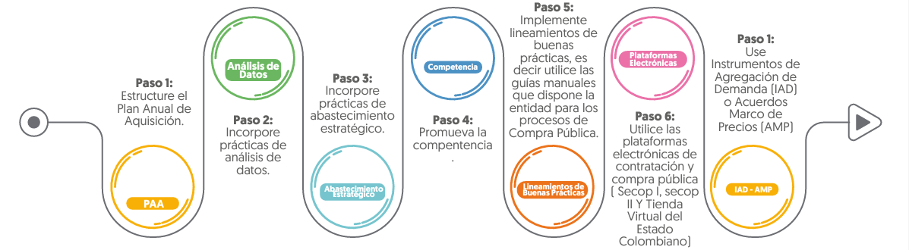
Fuente: SECOP

En este sentido, el MAE se convierte en la metodología que le permite a las entidades incorporar prácticas de abastecimiento estratégico para estructurar los procesos de compra pública y, así, implementar la Política de Compras y Contratación Pública.

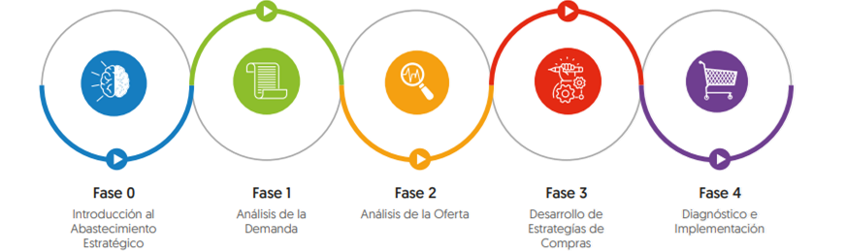
Fuente: SECOP

2.1. ANALISIS DE LA DEMANDA

Para el correcto desarrollo de los proyectos, es necesario contar con una serie de recursos tanto humanos y materiales, al igual que tecnológicos y de infraestructura que garanticen la adecuada ejecución del objeto del contrato.

Debido a múltiples factores como la apertura de los mercados y la cerrada competencia entre las diferentes marcas y productos, cada vez es más importante desarrollar los procesos de adquisición de bienes y servicios de la mejor manera, buscando siempre los mejores bienes o servicios en su relación calidad/precio, y que ayuden a cumplir de forma prolija las metas del contrato que para este caso es CONSULTORÍA.

Es necesario reconocer que las nuevas tecnologías y las posibilidades del mundo digital que nos rodea, abre nuevas opciones que permiten al demandante realizar una decisión más eficiente a la hora de escoger un proveedor que suministre un bien o servicio de acuerdo con los parámetros costo-beneficio, logrando la optimización del recurso humano, capital, tecnológico e intelectual.

ANALISIS DE LA DEMANDA-NIVEL NACIONAL DESDE EL 2017
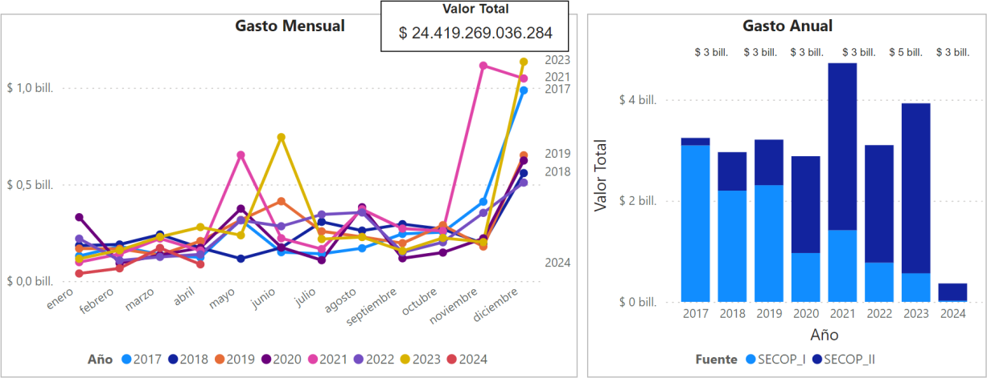

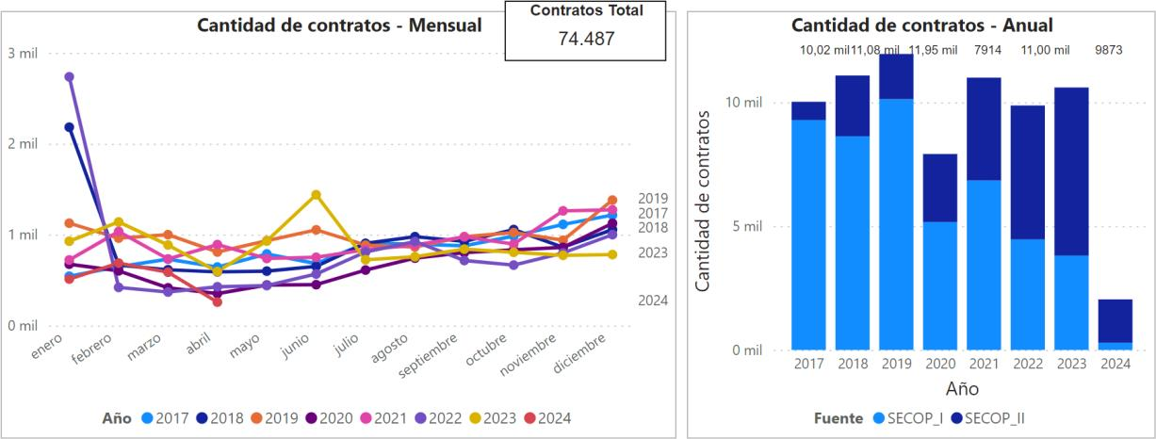

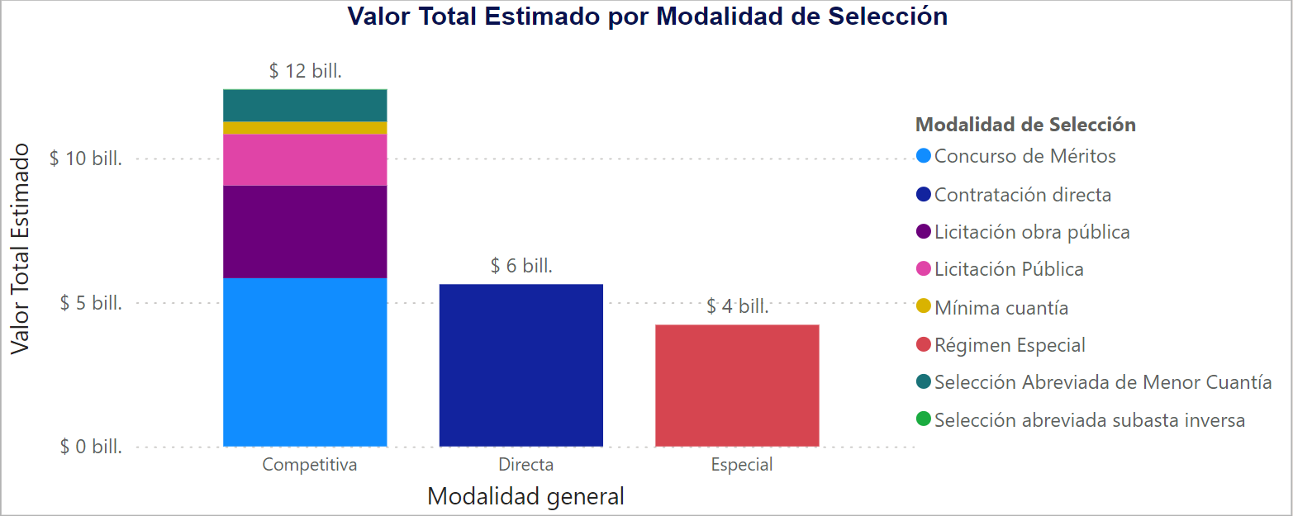

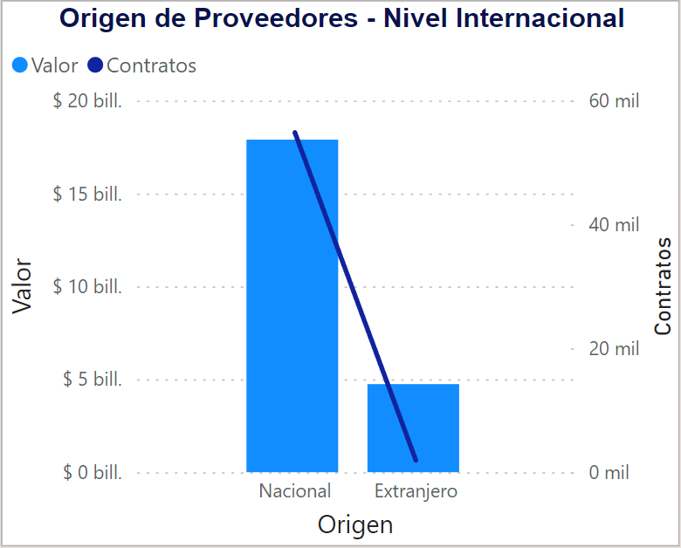

El gasto público realizado por el sector público, tanto en la adquisición de bienes y como de servicios es un dinamizador importante de la economía regional. Es por medio del gasto público como se puede moldear la economía para lograr objetivos propuestos por la política pública y, adicionalmente ayudar a lograr una redistribución de la renta y la riqueza de los habitantes.

2.2. ANALISIS DE LA OFERTA

La Entidad Estatal debe identificar los proveedores o aliados en el mercado del bien, obra o servicio, así como sus principales características como tamaño, ubicación, esquemas de producción y comportamiento financiero.

ANALISIS DE LA OFERTA NIVEL NACIONAL DESDE EL 2017
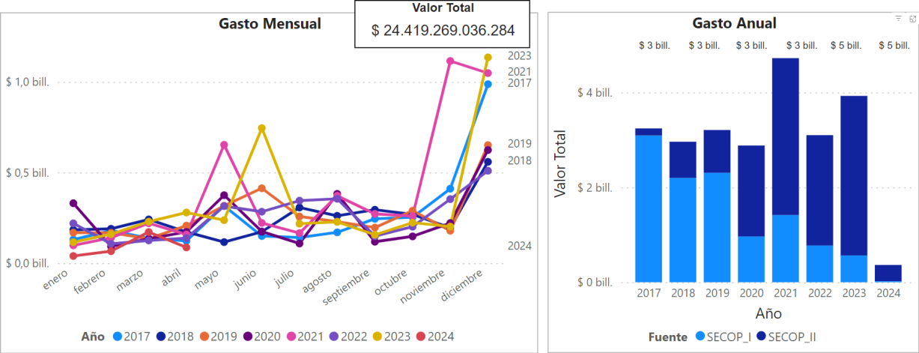
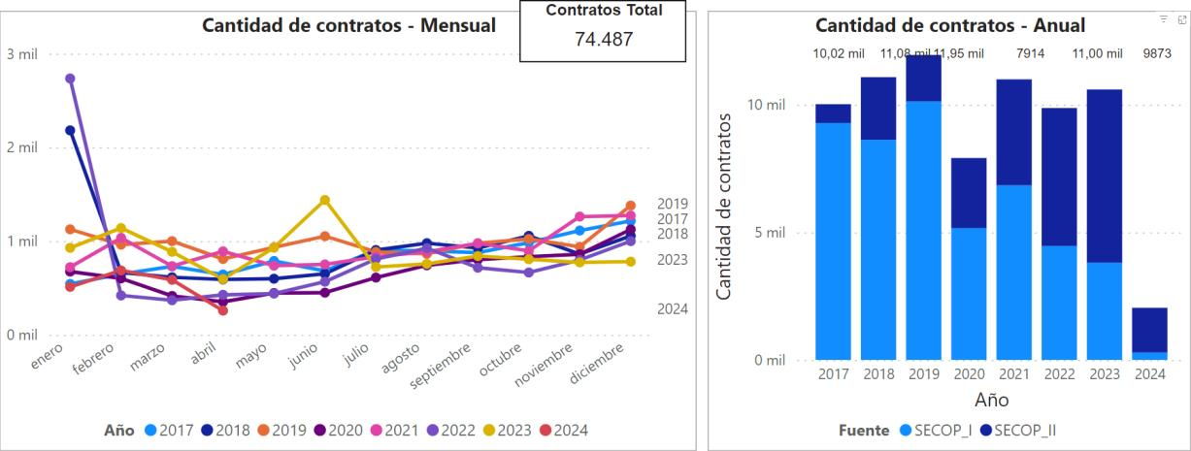
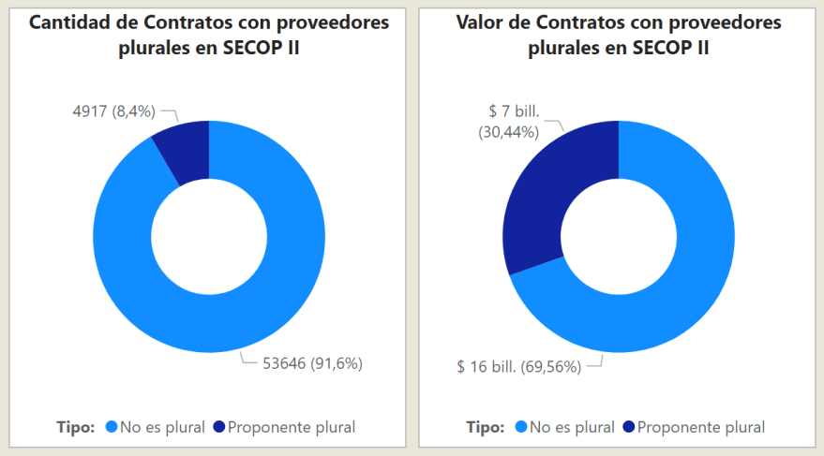
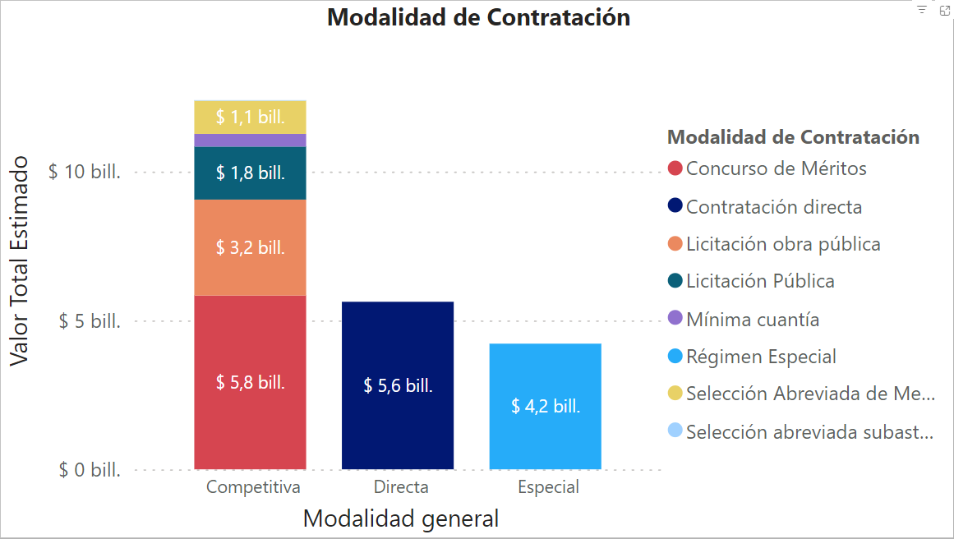

2.2.1 Contratos de colaboración

Los oferentes encuentran muy factible los consorcios y uniones temporales para realizar los contratos de colaboración, en los que un número plural de personas naturales o jurídicas buscan consolidar esfuerzos para presentar una propuesta a una Entidad Estatal, celebrar un contrato, ejecutar una obra o trabajo, aprovisionar al Estado de algún bien o servicio, y en general, para el desarrollo de cualquier actividad comercial para el Estado. De acuerdo con la ley, los consorcios y uniones temporales tienen capacidad para contratar, obligarse y ser sujetos de derechos; sin embargo, la existencia de este contrato no implica la creación de una persona jurídica pues su creación se hace a través de un documento privado que es suscrito por las partes únicamente para efectos de la presentación de una oferta en un Proceso de Contratación y la posterior celebración y
ejecución del contrato en caso de resultar adjudicatarios. Este documento no debe inscribirse en la Cámara de Comercio. Tanto en los consorcios como en las uniones temporales, los integrantes del proponente plural responden solidariamente por la ejecución del contrato, por todas las actuaciones administrativas y judiciales relacionadas con el Proceso de Contratación, y en general, por todas las obligaciones del contrato. No obstante, en las uniones temporales los integrantes del proponente
plural responden individualmente por las consecuencias del incumplimiento de las obligaciones, así como por las sanciones a las que haya lugar por el incumplimiento contractual. En otras palabras, la diferencia entre un consorcio y una unión temporal radica en la forma en la que se aplican las sanciones pecuniarias en caso de incumplimiento, pues mientras en el primero todos responden solidariamente por la sanción impuesta en la unión temporal cada miembro responde de acuerdo con su porcentaje de participación en la ejecución del contrato.

2.2.2 Profesión liberal

El Código de Comercio en su artículo 20 hace una enumeración de alguno de los actos considerados como mercantiles y en el artículo 23 determina las actividades o actos que no son mercantiles. Esta última disposición establece que no se considera comercial “la prestación de servicios inherentes a las profesiones liberales”. No obstante, el artículo en mención no define claramente cuándo se trata de una profesión liberal o no. Según el Diccionario de la Real Academia Española, profesiones liberales son aquellas actividades en las cuales predomina el ejercicio del intelecto, que han sido reconocidas por el Estado y para cuyo ejercicio se requiere la habilitación a través de un título académico.

En consecuencia, quien tenga como actividad exclusivamente la prestación de servicios inherentes a una profesión liberal, entendida como aquella en la cual predomina el ejercicio del intelecto, reconocida por el Estado y para cuyo ejercicio se requiere la obtención de un título académico (ingeniero, médico, abogado, entre otros), no estará obligado a matricularse como comerciante en el Registro mercantil que lleva la Cámara de Comercio. Por el contrario, si además de su profesión se dedicara al ejercicio de actividades calificadas por la ley como mercantiles, deberá efectuar su matrícula mercantil como comerciante.

2.2.3 Tamaño de las empresas

Para la consulta de los precios esperados es necesario conocer el tamaño de la empresa, para construir una imagen de los proveedores que suministran la información:

• Una microempresa: Una microempresa es un negocio que tiene un máximo aproximado de diez trabajadores en planta. Se trata de un micronegocio que puede ser administrado por un único profesional. Pese a que su nivel de facturación sea menor que el de otro tipo de negocios, conviene puntualizar que este tipo de proyectos tienen una gran influencia en la economía social al ser un medio de vida para los profesionales. Además, se trata de un tipo de negocio que puede tener potencial, es decir, una evolución de menos a más.

• Las pequeñas empresas: Las pequeñas empresas tienen un personal en plantilla de entre 11 y 49 trabajadores. Este tipo de negocio suele tener una tendencia de crecimiento más destacada que la de la microempresa. Además, en su estructura organizacional también cuenta con una división del trabajo. En muchos casos, las pequeñas empresas son negocios familiares.

• Medianas empresas: En la clasificación de tipos de negocios en función del tamaño también encontramos los negocios medianos. Que ofrecen una mayor oferta de empleo al poder contratar entre 50 y 250 profesionales. Se trata de un tipo de empresa que tiene una mayor estructura a partir de departamentos diferenciados. Tanto las pequeñas como las medianas empresas tienen mucha fuerza en la economía.

• Grandes empresas: El número de personal en plantilla en las grandes empresas supera los 250 profesionales. Algunas empresas se desarrollan como multinacionales que tienen sede en distintos países del mundo.

2.2.4 Clasificación del servicio de la oferta

- DIVISIÓN 71 Actividades de arquitectura e ingeniería; ensayos y análisis técnicos

Esta división comprende la prestación de servicios de arquitectura, servicios de ingeniería, servicios de dibujo de planos, servicios de inspección de edificios y servicios de prospección y de cartografía.
Abarca asimismo la realización de análisis físicos y químicos y otros servicios de ensayos analíticos.

711 actividades de arquitectura e ingeniería y otras actividades conexas de consultoría técnica

7112 actividades de ingeniería y otras actividades conexas de consultoría técnica

Esta clase incluye:

La prestación de servicios de ingeniería, servicios de dibujo de planos, servicios de inspección de edificios y servicios de prospección, de cartografía y servicios similares.

Se incluyen las siguientes actividades:

• El diseño de ingeniería (es decir, aplicación de las leyes físicas y de los principios de ingeniería al diseño de máquinas, materiales, instrumentos, estructuras, procesos y sistemas) y actividades de consultoría relativas a: maquinaria, procesos y plantas industriales; proyectos de ingeniería civil, hidráulica y de tráfico, proyectos de ordenación hídrica; elaboración y realización de proyectos de ingeniería eléctrica y electrónica ingeniería de minas, ingeniería química, mecánica, industrial y de sistemas, e ingeniería especializada en sistemas de seguridad y actividades de gestión de proyectos relacionadas con la construcción.
• La elaboración de proyectos de ingeniería especializada en sistemas de acondicionamiento de aire, refrigeración, saneamiento, control de la contaminación acondicionamiento acústico, etcétera.
• Los estudios geofísicos, geológicos y sismográficos.
• Los servicios geodésicos: actividades de agrimensura, estudios hidrológicos, estudios de subsuelo, actividades cartográficas y de información espacial.

Esta clase excluye:

• Las perforaciones de prueba relacionadas con la explotación minera. Se incluye en la clase 0990 «Actividades de apoyo para otras actividades de explotación de minas y canteras».
• El desarrollo o edición de programas informáticos (software). Se incluye en la clase 5820 «Edición de programas de informática (software)» y en la clase 6201 «Actividades de desarrollo de sistemas informáticos (planificación, análisis, diseño, programación, pruebas)».
• Las actividades de arquitectura. Se incluyen en la clase 7111 «Actividades de arquitectura»
• La realización de ensayos técnicos. Se incluyen en la clase 7120 «Ensayos y análisis técnicos».
• Las actividades de investigación y desarrollo relacionadas con la ingeniería. Se incluyen en la clase 7210 «Investigaciones y desarrollo experimental en el campo de las ciencias naturales y la ingeniería».
• El diseño industrial. Se incluye en la clase 7410 «Actividades especializadas de diseño».
• La fotografía aérea. Se incluye en la clase 7420 «Actividades de fotografía».
- DIVISION 74 Otras actividades profesionales, científicas y técnica

Esta división comprende la prestación de servicios profesionales, científicos y técnicos relacionados con las actividades especializadas de diseño, de fotografía y otras actividades n.c.p.

749 7490 Otras actividades profesionales, científicas y técnicas n.c.p.

Esta clase comprende una gran variedad de actividades de servicios que se prestan por lo general a clientes comerciales. Abarca las actividades para las que se requieren niveles de conocimientos profesionales, científicos y técnicos más avanzados, pero no las funciones corrientes que son habitualmente de poca duración.

Esta clase incluye:

• Las actividades de traducción e interpretación.
• Las actividades de corretaje empresarial, a saber: la gestión de la compra o venta de pequeñas y medianas empresas, incluidas prácticas profesionales, pero sin incluir las actividades de agentes y valuadores de finca raíz.
• Las actividades de intermediación en materia de patentes (gestión de la compra y venta de patentes).
• Las actividades de valuación distintas de las relacionadas con bienes raíces y seguros
(antigüedades, joyas, etcétera).
• La auditoría de efectos e información sobre fletes.
• Las actividades de pronóstico meteorológico.
• La consultoría de seguridad.
• La consultoría de agronomía.
• La consultoría ambiental.
• Otros tipos de consultoría técnica.
• Las actividades de consultoría distintas de las de arquitectura, ingeniería y gestión.
• Las actividades de asesoramiento.
• Las actividades realizadas por agencias en nombre de particulares para obtener contratos de actuación en películas, obras de teatro y otros espectáculos culturales y deportivos, y para ofertar libros, guiones, obras de arte, fotografías, etc., a editores, productores, etcétera.

Esta clase excluye:

• La venta al por mayor de vehículos usados, a través de subasta o remates. Se incluye en la clase 4512 «Comercio de vehículos automotores usados».
• La subasta en línea (ventas al por menor). Se incluye en la clase 4791 «Comercio al por menor realizado a través de internet».
• Las actividades de las casas de subastas (al por menor). Se incluyen en la clase 4775 «Comercio al por menor de artículos de segunda mano».
• Las actividades de corredores de finca raíz. Se incluyen en la clase 6820 «Actividades
inmobiliarias realizadas a cambio de una retribución o por contrata».
• Las actividades de teneduría de libros. Se incluyen en la clase 6920 «Actividades de contabilidad, teneduría de libros, auditoria financiera y asesoría tributaria».
• Las actividades de consultores en administración. Se incluye en la clase 7020 «Actividades de consultoría de gestión».
• Las actividades de consultores en arquitectura e ingeniería. Se incluyen en las clases 7111 «Actividades de arquitectura» y 7112 «Actividades de ingeniería y otras actividades conexas de consultoría técnica».
• Las actividades de diseños de ingeniería. Se incluyen en la clase 7112 «Actividades de ingeniería y otras actividades conexas de consultoría técnica».
• La exhibición de anuncios y otros diseños publicitarios. Se incluye en la clase 7310 «Publicidad».
• La creación de stands, otras estructuras y lugares de exhibición. Se incluyen en la clase 7310 «Publicidad».
• Las actividades de diseño industrial. Se incluyen en la clase 7410 «Actividades especializadas de diseño».
• Las actividades de organizadores de convenciones y eventos comerciales. Se incluyen en la clase 8230 «Organización de convenciones y eventos comerciales».
• Las actividades de subasta por cuenta propia. Se incluyen en la clase 8299 «Otras actividades de servicio de apoyo a las empresas n.c.p.».
• La administración de programas de fidelidad (tarjetas por puntos). Se incluyen en la clase 8299 «Otras actividades de servicio de apoyo a las empresas n.c.p.».
• El asesoramiento a los consumidores en cuestiones crediticias y de deuda. Se incluyen en la clase 8899 «Otras actividades de asistencia social sin alojamiento n.c.p.».
• Las actividades de autores de libros científicos y técnicos. Se incluye en la clase 9001 «Creación literaria».
• Las actividades de periodistas independientes. Se incluyen en la clase 9001 «Creación literaria»

3. INFORMACIÓN FINANCIERA

Teniendo en cuenta el artículo 2.2.1.1.1.5.3 del Decreto 1082 de 2015 y el Manual para determinar y verificar los requisitos habilitantes en los procesos de contratación de Colombia Compra Eficiente, es de vital importancia establecer Requisitos Habilitantes de Capacidad Financiera, por cuanto estos permiten establecer las condiciones mínimas que reflejan la situación financiera de los proponentes.
Evidencian entonces estas condiciones la aptitud del proponente para cumplir oportuna y cabalmente el objeto del contrato.

La capacidad financiera y la capacidad organizacional de los Proponentes se acreditará mediante los indicadores establecidos en los numerales 3 y 4 del artículo 2.2.1.1.1.5.3 del Decreto 1082 de 2015. En todo caso, se establecerán indicadores proporcionales al procedimiento de contratación.

Para ello, atendiendo a las condiciones aludidas, en relación con los indicadores de la capacidad financiera y organizacional, de los procesos de selección cuyo acto administrativo de apertura o invitación se publique según cronograma electrónico en el SECOP II, se tendrá en cuenta la información vigente y en firme en el RUP, por lo que las Entidades Estatales evaluarán estos indicadores, teniendo en cuenta el mejor año fiscal que se refleje en el registro de cada proponente.

La capacidad financiera requerida en un proceso de contratación debe ser adecuada y proporcional a la naturaleza y al valor del contrato. En consecuencia, la entidad estatal debe establecer los requisitos de capacidad financiera con base en su conocimiento del sector relativo al objeto del proceso de contratación y de los posibles oferentes; para la cual se tiene en cuenta la Guía para la Elaboración de Estudios de Sector de Colombia Compra Eficiente.

En atención a la naturaleza del contrato a suscribir y de su valor, plazo y forma de pago, la entidad estatal debe hacer uso de los indicadores que considere adecuados respecto al objeto del proceso de contratación.

ADI SAS ESP está en búsqueda de empresas conformadas dedicadas a los diseños en el área de agua potable y saneamiento básico.

Para realizar el análisis de los indicadores financieros más importantes de cada una de las actividades objeto del contrato según la clasificación UNSPSC, se ha obtenido información general de los dos sectores consultando la base de datos SIIS (Sistema Integrado de Información Societaria) de la Superintendencia de Sociedades. Disponible en línea [http://www.supersociedades.gov.co/

La búsqueda se realizó por sector de la siguiente manera:

M7112 | Actividades de ingeniería y otras conexas de consultoría técnica
M7490 | Otras actividades profesionales, científicas y técnicas n.c.p.

Con el fin de estimar los indicadores se tienen en cuenta factores asociados a datos históricos de procesos similares adelantados, el tipo de contrato a celebrar, los posibles riesgos, la finalidad de evaluación de tales indicadores y como fuente de información primaria el Sistema Integrado de Información Societaria – SIIS correspondiente al sector e igualmente la Superintendencia de Sociedades cuenta con una base de datos que nos permitió de manera sistemática la toma una muestra de 831 empresas a nivel nacional que ejecutan actividades CIIU M7112 y M7490, cuyos datos del Balance General y Estados de Resultados (Corte 31 de Diciembre de 2022) organizado y tabulados, permitieron calcular los índices financiero. (Ver Anexo listado de la muestra INFORMACIÓN FINANCIERA - SUPERSOCIEDADES).

TAMAÑO DE LA MUESTRA

Fuente Externa: 831 empresas del Sistema Integrado de Información Societaria – SIIS, Información financiera de las empresas, con corte a diciembre 31 de 2022 a nivel nacional.

DEFINICIÓN DE LA MUESTRA:
Fuente Externa: Sistema Integrado de Información Societaria – SIIS, Información financiera de las empresas, con corte a diciembre 31 de 2022.

Con la muestra anterior, se calcularon los indicadores de capacidad financiera y capacidad organizacional de las empresas. A partir de esta información, se procedió a depurar la información, eliminando las entidades que presentaban las siguientes condiciones:

• Perdidas como resultados del ejercicio a 31 de diciembre de 2022.
• Indicadores con resultados negativos
• Valores extremos para los indicadores financieros y organizacionales.

3.1 CAPACIDAD FINANCIERA

Los indicadores de capacidad financiera buscan establecer las condiciones que reflejan la salud financiera de la oferta a través de su liquidez y endeudamiento, estas condiciones se muestran la aptitud de la oferta en el mercado que tendría la posibilidad para cumplir oportuna y cabalmente el objeto del contrato de manera individual.

3.1.1 ÍNDICE DE LIQUIDEZ

El cual determina la capacidad que tiene un proponente para cumplir con sus obligaciones de corto plazo. A mayor índice de liquidez, menor es la probabilidad de que el proponente incumpla sus obligaciones de corto plazo.

Se calculó el índice de Liquidez aplicando la formula IL= Activo Corriente/ Pasivo Corriente a cada una de las empresas de la muestra de la tabla anterior y luego se analizaron los datos, obteniendo lo siguiente:

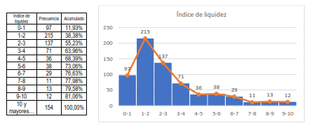
De la anterior gráfica, se observa que la mayor frecuencia corresponde a 215 empresas que representan el 26,45% del total de la muestra, el valor del índice de liquidez oscila entre 1 y 2 veces.
Se calcula el promedio de los valores calculados de liquidez contenidos en este rango. Se recomienda como dato complementario para el criterio de verificación del aspecto financiero sea mayor o igual a 1.47 veces.

3.1.2 ÍNDICE DE ENDEUDAMIENTO.

El cual determina el grado de endeudamiento en la estructura de financiación (pasivos y patrimonio) del proponente. A mayor índice de endeudamiento, mayor es la probabilidad del proponente de no poder cumplir con sus pasivos.

Se calculó el índice de índice de endeudamiento aplicando la formula IE = Pasivo Total/ Activo Total a cada una de las empresas de la muestra de la tabla anterior y luego se analizaron los datos, obteniendo lo siguiente:

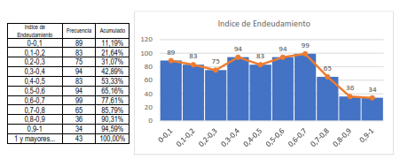
De la anterior gráfica, se observa que hasta 682 empresas que representan el 85,79% acumulado del total de la muestra, el valor del índice de endeudamiento se presenta entre el 70% y el 80%. Se calcula el promedio de los valores calculados de endeudamiento contenidos en este rango. Se recomienda como dato complementario para el criterio de verificación del aspecto financiero sea mayor o igual a 75% (0,75 veces).

3.1.3. RAZON DE COBERTURA DE INTERESES

El cual refleja la capacidad del proponente de cumplir con sus obligaciones financieras. A mayor cobertura de intereses, menor es la probabilidad de que el proponente incumpla sus obligaciones financieras.

La Razón de cobertura, según “NIIF 9(GRUPO 1) 4.1.3(…) El interés consiste en la
contraprestación por el valor temporal del dinero, por el riesgo crediticio asociado con el importe principal pendiente durante un periodo de tiempo concreto y por otro riesgo y costo de préstamos básicos, así como por un margen de ganancia. Los párrafos B4.1.7ª y B4.1.9ª a B4.1.9E proporcionan guías adicionales sobre el significado de interés, incluyendo el significado del valor temporal del dinero.

B4.1.7ª Los flujos de efectivo contractuales que son únicamente pagos del principal e intereses sobre el importe del principal pendientes son congruentes con un acuerdo básico de préstamo. En un acuerdo básico de préstamo, la contraprestación por el valor temporal del dinero (B4.1.9ª a B4.1.9E) y el riesgo crediticio son habitualmente los elementos más significativos del interés. Sin embargo, en
un acuerdo como este, el interés también incluye la contraprestación por otros riesgos básicos de préstamo (por ejemplo, riesgo de liquidez) y costos (por ejemplo, costos administrativos)asociados con el mantenimiento del activo financiero por un periodo de tiempo concreto” …

En conclusión, RAZÓN DE COBERTURA DE INTERESES, está diseñada para relacionar los cargos financieros de una empresa con su capacidad para pagarlos o cubrirlos. Sirve como parámetro con respecto a la capacidad de la empresa para pagar sus intereses producto de préstamos, cuanto más elevada sea la razón, mayor serán las probabilidades de que la empresa pueda cubrir el pago de los intereses sin ningún problema.

Se calculó la razón de cobertura de intereses aplicando la formula RCI = Utilidad Operacional / Gastos de Intereses a cada una de las empresas de la muestra de la tabla anterior y luego se analizaron los datos, obteniendo lo siguiente:

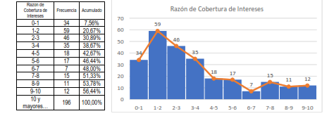
De la anterior gráfica, se observa que la mayor frecuencia corresponde a 59 empresas que representan el 13,11% del total de la muestra, el valor de RCI oscila entre 1 y 2 veces. Se calcula el promedio de los valores calculados de liquidez contenidos en este rango. Se recomienda como dato complementario para el criterio de verificación del aspecto financiero sea mayor o igual a 1.48 veces.

3.2 CAPACIDAD ORGANIZACIONAL

3.2.1 RENTABILIDAD SOBRE EL PATRIMONIO

Se calculó la rentabilidad sobe el patrimonio aplicando la formula RP: Utilidad Operacional/Patrimonio a cada una de las empresas de la muestra de la tabla anterior y luego se analizaron los datos, obteniendo lo siguiente:

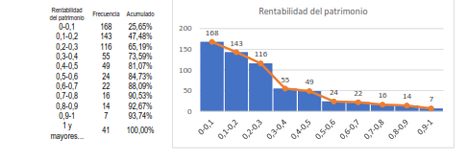

De la anterior gráfica, se observa que la mayor frecuencia corresponde a 168 empresas que representan el 25,65% del total de la muestra, el valor de RCI oscila entre 0 y 0,1 veces. Se calcula el promedio de los valores calculados de liquidez contenidos en este rango. Se recomienda como dato complementario para el criterio de verificación del aspecto financiero sea mayor o igual a 0,05 veces.

3.2.2 RENTABILIDAD SOBRE ACTIVO

Se calculó la rentabilidad sobe el activo aplicando la formula RA: Utilidad Operacional/Activo Total a cada una de las empresas de la muestra de la tabla anterior y luego se analizaron los datos, obteniendo lo siguiente:

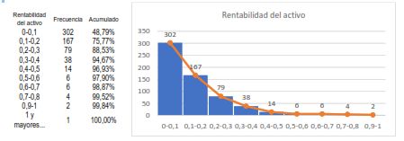

De la anterior gráfica, se observa que la mayor frecuencia corresponde a 302 empresas que representan el 48,79% del total de la muestra, el valor de RCI oscila entre 0 y 0,1 veces. Se calcula el promedio de los valores calculados de liquidez contenidos en este rango. Se recomienda como dato complementario para el criterio de verificación del aspecto financiero sea mayor o igual a 0,05 veces.

4. PLAZO Y LUGAR DE EJECUCION

4.1 PLAZO DE EJECUCION DEL CONTRATO

La ejecución del contrato será de tres (03) meses, contados a partir de la fecha de inicio del mismo, una vez se cumplan los requisitos de perfeccionamiento dispuestos en el artículo 41 de la ley 80 de 1993 y demás normas complementarias y de orden interno, entre ellas la aprobación de la aprobación de garantías.

La liquidación del contrato se realizará de mutuo acuerdo entre las partes dentro de los seis (06) meses siguientes a la finalización de este, y en su defecto se aplicará lo dispuesto en la Ley 80 de 1993 y la Ley 1150 de 2007.

4.2. LUGAR DE EJECUCIÓN DEL CONTRATO

El lugar de ejecución del contrato es en el área rural del municipio de Puerto Nariño.

5. GARANTIAS POR EXIGIR EN EL PROCESO DE CONTRATACION

5.1. Garantía de seriedad de la oferta

El proponente debe presentar con la propuesta una garantía de seriedad de la oferta que cumpla con los parámetros, condiciones y requisitos que se indican en este numeral.

Cualquier error o imprecisión en el texto de la garantía presentada será susceptible de aclaración por el proponente hasta el término de traslado del informe de evaluación. Sin embargo, la no entrega de la garantía no es subsanable y se rechazará la oferta.

Las características de las garantías son las siguientes:

Características | Condición
Clase | Cualquiera de las clases permitidas por el artículo 2.2.1.2.3.1.2 del Decreto 1082 de 2015, a saber: (i) contrato de seguro contenido en una póliza, (ii) patrimonio autónomo y (iii) garantía bancaria
Asegurado/beneficiario | ADI SAS ESP
Amparo | Los perjuicios derivados del incumplimiento del ofrecimiento en los eventos señalados en el artículo 2.2.1.2.3.1.6 del Decreto 1082 de 2015.
Vigencia | 3 meses contados a partir de la fecha de cierre del proceso de contratación.
Valor asegurado | Diez por ciento (10%) del presupuesto oficial del proceso de selección.
Tomador | Para las personas jurídicas: la garantía deberá tomarse con el nombre o razón social y tipo societario que figura en el certificado de existencia y representación legal expedido por la Cámara de Comercio respectiva, y no solo con su sigla, a no ser que en el referido documento se exprese que la  sociedad podrá denominarse de esa manera.  Para los proponentes plurales: la garantía deberá ser otorgada por todos  los integrantes del proponente plural, para lo cual se deberá relacionar  claramente los integrantes, su identificación y porcentaje de participación,  quienes para todos los efectos serán los otorgantes de la misma

Si en desarrollo del proceso de selección se modifica el cronograma, el proponente deberá ampliar la vigencia de la garantía de seriedad de la oferta hasta tanto no se hayan perfeccionado y cumplido los requisitos de ejecución del respectivo contrato.

La propuesta tendrá una validez igual al término de vigencia establecido para la garantía de seriedad de la oferta. Durante este período la propuesta será irrevocable, de tal manera que el proponente no podrá retirar ni modificar los términos o condiciones de la misma, so pena de que la entidad pueda hacer efectiva la garantía de seriedad de la oferta.

5.2 GARANTIAS DEL CONTRATO

5.2.1 GARANTIA DE CUMPLIMIENTO

Para cubrir cualquier hecho constitutivo de incumplimiento, el contratista deberá presentar la garantía de cumplimiento en original a la entidad dentro de los cinco (05) días hábiles siguientes contados a partir de la firma del contrato y requerirá la aprobación de la entidad. Esta garantía tendrá las siguientes características:

Caracterísica | Condición
Clase | Cualquiera de las clases permitidas por el artículo 2.2.1.2.3.1.2 del Decreto  1082 de 2015, a saber: (i) contrato de seguro contenido en una póliza para  entidades estatales, (ii) patrimonio autónomo, (iii) garantía bancaria
Asegurado/Beneficiario | ADI SAS ESP
Amparos, Vigencias y valores asegurados
  Amparo | Vigencia | Valor asegurado
  Cumplimiento general del  contrato y el pago de las  multas y la cláusula penal  pecuniaria que se le impongan | Hasta la liquidación del contrato | El veinte (20%) del valor del contrato
  Buen manejo y correcta  inversión del anticipo | NO APLICA | NO APLICA
  Devolución del pago  anticipado | NO APLICA | NO APLICA
  Pago  de  salarios,  prestaciones  sociales  legales e indemnizaciones  laborales del personal que el  contratista haya de utilizar en  el territorio nacional para la  ejecución del contrato | Plazo del contrato y tres (3) años mas | Diez (10%) por ciento del valor total del contrato
  Calidad del Bien | Debe tener una  vigencia mínima  hasta la  liquidación del  contrato y seis (6)  meses más. | El valor de esta  Garantía debe ser  por lo menos el  veinte por ciento  (20%) del valor del  contrato
  Calidad del servicio. | Debe tener una  vigencia mínima  hasta la liquidación del contrato y seis (6)  meses más | El valor de esta  Garantía debe ser por lo menos el veinte por ciento (20%) del valor del contrato
tomador | • Para las personas jurídicas: la garantía deberá tomarse con el nombre o razón social y tipo societario que figura en el certificado de existencia y representación legal expedido por la Cámara de Comercio respectiva, y no sólo con su sigla, a no ser que en el referido documento se exprese  que la sociedad podrá denominarse de esa manera.  • No se aceptan garantías a nombre del representante legal o de alguno de los integrantes del consorcio. Cuando el contratista sea una unión temporal o consorcio, se debe incluir razón social, NIT y porcentaje de participación de cada uno de los integrantes.  • Para el contratista conformado por una estructura plural (unión temporal, consorcio): la garantía deberá ser otorgada por todos los integrantes del Contratista, para lo cual se deberá relacionar claramente los integrantes,  su identificación y porcentaje de participación, quienes para todos los efectos serán los otorgantes de la misma
Información necesaria dentro de la póliza | • Número y año del contrato  • Objeto del contrato  • Firma del representante legal del contratista  • En caso de no usar centavos, los valores deben aproximarse al mayor Ej Cumplimiento si el valor a asegurar es $14.980.420,20 aproximar a $14.980.421

El contratista está obligado a restablecer el valor de la garantía cuando esta se vea reducida por razón de las reclamaciones que efectúe la entidad, así como, a ampliar las garantías en los eventos de adición y/o prórroga del contrato. El no restablecimiento de la garantía por parte del contratista o su no adición o prórroga, según el caso, constituye causal de incumplimiento del contrato y se iniciarán los procesos sancionatorios a que haya lugar.

5.2.1.1 DEL AMPARO DE CALIDAD DEL SERVICIO EN LA GARANTIA UNICA DE CUMPLIMIENTO

En relación con el amparo de calidad del servicio de la Garantía única de cumplimiento, se tendrá en cuenta que el Contratista será responsable por los perjuicios causados a la Entidad contratante que se produzcan con posterioridad a la terminación del Contrato y que se compruebe tienen su causa en una de dos hipótesis (i) mala calidad o precariedad de los productos entregados como resultado de la celebración de un contrato estatal y (ii) mala calidad del servicio prestado, siempre y cuando se acredite que éstos son imputables al contratista.

5.2.2 GARANTIA DE RESPONSABILIDAD CIVIL EXTRACONTRACTUAL

El contratista deberá contratar un seguro que ampare la responsabilidad civil extracontractual de la entidad con las siguientes características:

Característica | Condición
Clase | Contrato de seguro contenido en una póliza
Asegurados | ADI SAS ESP
Tomador | - Para las personas jurídicas: la garantía deberá tomarse con el nombre o razón social y tipo societario que figura en el certificado de existencia y representación legal expedido por la Cámara de Comercio respectiva, y no sólo con su sigla, a no ser que en el referido documento se exprese que la sociedad podrá denominarse de esa manera.  - No se aceptan garantías a nombre del representante legal o de alguno de los integrantes del consorcio. Cuando el contratista sea una unión temporal o consorcio, se debe incluir razón social, NIT y porcentaje de participación de cada uno de los integrantes.  - Para el contratista conformado por una estructura plural (unión temporal, consorcio): la garantía deberá ser otorgada por todos los integrantes de la estructura plural, para lo cual se deberá relacionar claramente los integrantes, su identificación y porcentaje de participación, quienes para todos los efectos serán los otorgantes de la misma.
Valor | El valor asegurado que ampara la responsabilidad civil contractual debe ser equivalente a 200 SMMLV
Vigencia | Igual al período de ejecución del contrato.
Beneficiarios | Terceros afectados y ADI SAS ESP
Amparos | Responsabilidad Civil Extracontractual de la entidad, derivada de las actuaciones, hechos u omisiones del contratista o subcontratistas autorizados. El seguro de responsabilidad civil extracontractual debe contener como mínimo los amparos descritos en el numeral 3º del artículo 2.2.1.2.3.2.9 del Decreto 1082 de 2015.
Información necesaria dentro de la póliza | • Número y año del contrato  • Objeto del contrato  • Firma del representante legal del contratista  • En caso de no usar centavos, los valores deben aproximarse al mayor Ej. Cumplimiento si el valor a asegurar es $14.980.420,20 aproximar a $14.980.421
En esta póliza solamente se podrán pactar deducibles con un tope máximo del diez por ciento (10%) del valor de cada pérdida sin que en ningún caso puedan ser superiores a dos mil (2.000) SMMLV

Este seguro deberá constituirse y presentarse para aprobación de la entidad, dentro del mismo término establecido para la garantía única de cumplimiento.

Las franquicias, coaseguros obligatorios y demás formas de estipulación que conlleven asunción de parte de la pérdida por la entidad asegurada no serán admisibles.

El contratista deberá anexar el comprobante de pago de la prima del seguro de responsabilidad civil extracontractual.

6. INDICACION SI EL PROCESO DE CONTRATACION ESTA COBIJADO POR UN ACUERDO COMERCIAL

6.1. DISPOSICIONES DERIVADAS DE LOS ACUERDOS COMERCIALES

Dispuesto en el MANUAL PARA EL MANEJO DE LOS ACUERDOS COMERCIALES EN PROCESO DE CONTRATACION CCE-EICP-MA-03 V1 24/11/2021 de Colombia Compra Eficiente.

Algunas de las disposiciones contenidas en los Acuerdos Comerciales están incorporadas en las Leyes 80 de 1993, 1150 de 2007 y en el Decreto 1082 de 2015 como, por ejemplo, las modalidades de selección, las reglas de publicidad en el SECOP, los Planes Anuales de Adquisiciones y los avisos de convocatoria, así como la posibilidad de realizar convocatorias limitadas a Mipymes. De igual forma, los Acuerdos Comerciales también establecen reglas adicionales relacionadas, por ejemplo, con el Trato Nacional y con los plazos mínimos para la presentación de las ofertas.

De otra parte, debe señalarse que, algunas Entidades Estatales, que cuentan con un régimen especial de contratación, deben hacer ajustes a sus Manuales de Contratación para la correcta aplicación de los Acuerdos Comerciales, ya que puede que estos sean aplicables a sus Procesos de Contratación.

6.1.1. Aplicación de los Acuerdos comerciales para entidades estatales del nivel municipal

A. Entidades estatales incluidas en la lista de los acuerdos comerciales

Los municipios están incluidos en la lista de Entidades de los Acuerdos Comerciales con la Alianza Pacífico (únicamente con Chile y Perú), Chile, Costa Rica, los Estados AELC, el Triángulo Norte (únicamente con Guatemala), la Unión Europea (aplicable al Reino Unido e Irlanda del Norte); y la Decisión 439 de 1998 de la Comisión de la CAN. Lo anterior implica que los procesos de contratación llevados a cabo por los municipios listados deberán otorgar Trato Nacional a los nacionales provenientes del socio comercial con el que se haya suscrito el respectivo Acuerdo Comercial.

En el acuerdo con Israel se acordó que únicamente los siguientes municipios están cubiertos: Bogotá, Medellín, Cali, Barranquilla y Bucaramanga. Esto implica que la contratación pública llevada a cabo por estos municipios se deberá dar aplicación a todas las obligaciones incorporadas en el Capítulo de Compras públicas a aquellos proponentes, bienes y servicios provenientes de Israel.

Las contralorías y personerías del nivel municipal están incluidas en la lista de Entidades de los Acuerdos Comerciales con Chile; el Triángulo Norte (únicamente con El Salvador y Guatemala); la Unión Europea (aplicable al Reino Unido e Irlanda del Norte) y por la Decisión 439 de 1998 de la Comisión de la CAN.

Las Universidades del nivel municipal están incluidas en la lista del Acuerdo Comercial con Chile; la Unión Europea (aplicable al Reino Unido e Irlanda del Norte) y por la Decisión 439 de 1998 de la Comisión de la CAN.

Salvo por algunas excepciones, todas las demás Entidades Estatales del nivel municipal (incluidas las entidades descentralizadas indirectas) están incorporadas en la lista de Entidades de los Acuerdos Comerciales con Chile; el Triángulo Norte (únicamente con El Salvador y Guatemala), la Unión Europea (aplicable al Reino Unido e Irlanda del Norte) y por la Decisión 439 de 1998 de la Comisión de la CAN.

B. Valores

El Acuerdo Comercial con Alianza Pacífico es aplicable a los Procesos de Contratación para: (i) adquirir bienes y servicios a partir de $1.147.016.154 COP y (ii) para servicios de construcción desde $28.675.403.847 COP.

El Acuerdo Comercial con Chile es aplicable a los Procesos de Contratación para: (i) adquirir bienes y servicios a partir de $1.148.221.780 COP y (ii) para servicios de construcción desde $28.705.544.496 COP.

El Acuerdo Comercial con los Estados AELC (EFTA) es aplicable a los Procesos de Contratación para: (i) adquirir bienes y servicios a partir de $1.071.354.018 COP y (ii) para servicios de construcción desde $26.783.850.461 COP.

El Acuerdo Comercial con Costa Rica es aplicable a los Procesos de Contratación para: (i) adquirir bienes y servicios a partir de $2.030.722.904 COP y (ii) para servicios de construcción desde $28.617.834.543 COP.

El Acuerdo Comercial con la Unión Europea (aplicable al Reino Unido e Irlanda del Norte) es aplicable a los Procesos de Contratación para: (i) adquirir bienes y servicios a partir de $1.071.354.018 COP y (ii) para servicios de construcción desde $26.783.850.461 COP.

El Acuerdo Comercial con el Triángulo Norte (únicamente con El Salvador y Guatemala) es aplicable a los Procesos de Contratación a partir del límite inferior de la menor cuantía.

La Decisión 439 de 1998 de la Comisión de la CAN es aplicable a todos los Procesos de Contratación de las Entidades Estatales del nivel municipal obligadas, independientemente del valor del Proceso de Contratación.

Nota 1: Según el Ministerio de Comercio Industria y Turismo – MINCIT el valor de los umbrales tendrá vigencia del 1 de enero del 2024 hasta el 31 de diciembre de 2025, para los Acuerdos Comerciales suscritos con: (i) Canadá, (ii) Reino Unido de Gran Bretaña e Irlanda del Norte, (iii) Estados Unidos, (iv) Chile, (v) Costa Rica, (vi) Alianza del Pacífico y(vii) Corea.
Nota 2: Según el MINCIT el valor de los umbrales tendrá vigencia del 1 de enero del 2023 hasta el 31 de diciembre de 2024, para los Acuerdos Comerciales suscritos con: (i) México, (ii) países EFTA, (iii) países de la Unión Europea.

C. Excepciones

El presente anexo contiene las excepciones a la aplicación de los Acuerdos Comerciales para las Entidades Estatales del nivel municipal.

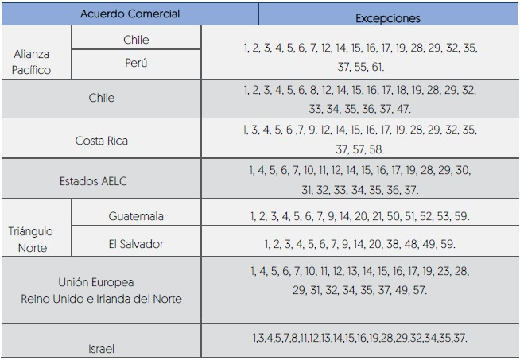

6.1.2 Acuerdos Comerciales Aplicables

El proceso de contratación está cubierto por los siguientes acuerdos comerciales y por la Decisión 439 de la Secretaría de la Comunidad Andina de Naciones (CAN):

Acuerdo Comercial |  | Entidad  Estatal incluida | Umbral | Excepción aplicable | Proceso de  Contratación cubierto
Alianza  Pacífico | Chile | SI | $1.147.016.154 | 1, 2, 3, 4, 5, 6, 7, 12, 14, 15, 16, 17,  19, 28, 29, 32, 35, 37, 55, 61. | NO
Alianza  Pacífico | México | NO | - |  | NO
Alianza  Pacífico | Perú | SI | $1.147.016.154 |  | NO
Canadá |  | NO | - | - | NO
Chile |  | SI | $1.148.221.780 | 1, 2, 3, 4, 5, 6, 8, 12, 14, 15, 16, 17,  18, 19, 28, 29, 32, 33, 34, 35, 36, 37,  47. | NO
Corea |  | NO | - | - | NO
Costa Rica |  | SI | $2.030.722.904 | 1, 3, 4, 5, 6 ,7, 9, 12, 14, 15, 16, 17,  19, 28, 29, 32, 35, 37, 57, 58. | NO
Estados Unidos |  | NO | - | - | NO
Estados AELC |  | SI | $1.071.354.018 | 1, 4, 5, 6, 7, 10, 11, 12, 14, 15, 16, 17,  19, 28, 29, 30, 31, 32, 33, 34, 35, 36,  37. | NO
México |  | NO | - | - | NO
Triángulo  Norte | El Salvador | NO | - | - | NO
Triángulo  Norte | Guatemala | SI | Limite menor  cuantía entidad | 1, 2, 3, 4, 5, 6, 7, 9, 14, 20, 21, 50, 51,  52, 53, 59. | SI
Triángulo  Norte | Honduras | NO | - | - | NO
Unión Europea  (aplicable al Reino Unido e Irlanda del Norte) |  | SI | $1.071.354.018 | 1, 4, 5, 6, 7, 10, 11, 12, 13, 14, 15, 16,  17, 19, 23, 28, 29, 31, 32, 34, 35, 37,  49, 57. | NO
Israel |  | NO | - | - | NO

En consecuencia, la entidad concederá trato nacional a proponentes y servicios de los Estados que cuenten con un acuerdo comercial que cubra el proceso de contratación.

Adicionalmente, los proponentes de Estados con los cuales el Gobierno Nacional haya certificado la existencia de trato nacional por reciprocidad recibirán este trato.

JUAN SEBASTIAN BORJA GARZON
Gerente ADI SAS ESP

